المحاضرة الأولى لـ مبادئ الاقتصاد الجزئي

تعريف علم الاقتصاد (Economics):
من التعاريف المشهورة:
الاقتصاد هو علم الثروة.
الاقتصاد علم يدرس كيفية تحديد ثمن العمالة و رأس المال و كيفية توزيع الموارد.
الاقتصاد علم يدرس سلوكيات الأسواق المالية
الاقتصاد علم يدرس و يحلل تأثير السياسات الحكومية و الانفاق الحكومي و الضرائب على النمو الاقتصادي.
الاقتصاد علم يدرس أنماط التجارة و يحلل تأثير الحواجز التجارية و تقلبات أسعار الصرف.
الاقتصاد علم يدرس التنمية في البلدان النامية و خطط التنمية الاقتصادية
دراسة كيف يمكن للمجتمع أن يستخدم موارده النادرة لإنتاج سلع ذات قيمة وتوزيعها للفرد
دراسة سلوك الفرد في سعيه لإشباع حاجاته المتزايدة من الموارد المحدودة.

من بين العلوم الاجتماعية التي تسعى لتفسير المشكلات الاقتصادية ووضع الحلول لها. إلا أن التعريف الذي يتفق عليه الاقتصاديين هو:
هو العلم الذي يدرس السلوك البشري تجاه تلبية الحاجات البشرية غير محدودة باستخدام المتاح من الموارد الاقتصادية النادرة
يتضح من هذا أن طبيعة المشكلة الاقتصادية التي تواجهها المجتمعات، بدرجات متفاوتة، تتمثل في:
وجود كميات محـدودة من الموارد الاقتصادية تقابلها حاجات غير محدودة من السلع والخدمات التي يرغب أفراد المجتمع في الحصول عليها.وهذا ما يعبر عنه بمشكلة الندرة (Scarcity).لذلك لا بد من استغلال الموارد الاقتصادية المتاحة للاستغلال الأمثل من أجل إنتاج أكبر كمية من السلع والخدمات طبقاً لنظام معين من الأولويات تضمن الارتقاء برفاهية المجتمع.

الندرة والاختيار(Scarcity and Choices):
الموارد (Resources) : هي كل ما يستخدم في إنتاج السلع والخدمات
وتقسم الموارد إلى:
الموارد الطبيعية : تشمل كل الهبات الربانية و ما تجود به الطبيعة كالأرض وما تحمل على سطحها من غابات وجبال إلى أخره وما تحويه في باطنها من مختلف المعادن ومن نفط ، وما يجري على ظهرها من أنهار ومحيطات بما فيها من موارد مائية وثروات سمكية وشلالات لتوليد الكهرباء.
الموارد البشرية: تتمثل في القوى العاملة، وما تملكه من معارف ومهارات وهو ما يطلق عليه الاقتصاديون رأس المال البشري (Human Capital). وتزيد الموارد البشرية كمياً نتيجة للنمو السكاني ونوعياً عن طريق التعليم والتدريب.
- لولا ندرة الموارد لما عرف العالم علم الاقتصاد ولا عرف المشكلة الاقتصادية، و لتمكنت الشعوب من تحقيق كل تطلعاتها دون قيود أو حدود. ولكن في إطار محدودية الموارد على النحو الذي قدمناه وفي ظل تعدد الحاجات كان لا بد من المفاضلة دائماً بين البدائل المتنافسة على هذه الموارد واتخاذ قرارات الاختيار لتحقيق أعلى مستوى من الرفاهية في حدود الموارد المتاحة.
المسألة الاقتصادية:
1- الندرة Scarcity : ترتبط بمحدودية الموارد المنتجة، وبوجود الرغبات المتزايدة والحاجات من كل أفراد المجتمع.
2- الكفاءةEfficiency : وترتبط بضرورة التخصيص الأمثل للموارد وتجنب الإسراف في استهلاكها من خلال إتباع أكثر الطرق كفاءة وذلك لإشباع أكبر قدر من حاجات الأفراد.
أسئلة اقتصادية أساسية:
يمكن حصر المشكلات التي تواجه كل الأقطار في ثلاثة أسئلة أساسية وهي:
1- ماذا يجب أن ينتج الاقتصاد وبأي كميات ؟ (ماذا ننتج؟)
يتعلق هذا السؤال مباشرة بندرة ومعايير تخصيص الموارد الاقتصادية، وبين استخدامات المختلفة للقطاعات الاقتصادية في المجتمع.
2- ما هي الطريقة المثلى للإنتــاج ؟ (كيف ننتج؟)
تتنوع تقنيات الإنتاج بين كثيفة العمل وكثيفة رأس المال اعتمادا على العنصر الأكثر وفرة.
3- كيف يتم توزيع الإنتاج بين أفراد المجتمع ؟ (لمن ننتج؟)
يتصل هذا السؤال بمدى عدالة توزيع الدخل، الذي يعتبر مؤشراً لما يتمتع به أفراد المجتمع من رفاهية. فآلية السوق الحر تأمن تحقيق الكفاءة في استغلال الموارد ، لكنها لا تضمن تحقيق التوزيع العادل للدخل بين أفراد المجتمع. من الوسائل التي تضمن التوزيع العادل برامج الضمان الاجتماعي وتشريعات الحد الأدنى للأجور وبرامج الرعاية الاجتماعية ودعم أسعار السلع والخدمات الأساسية.
Economic systems النظم الاقتصادية :
هي محاولة للإجابة على الأسئلة الاقتصادية السابقة. وهنالك ثلاثة نظم اقتصادية مشهورة:
النظام الرأسمالي (اقتصاد السوق)
النظام الاشتراكي (الاقتصاد المخطط)
النظام الاقتصاد الإسلامي ( الاقتصاد المختلط)

النظام الرأسمالي (اقتصاد السوق):
Capitalist System (market economy)
يتميز النظام الرأسمالي بالسمات الآتية:
سيادة الملكية الخاصة لعناصر الإنتاج ويعطي لكل فرد الحق في امتلاك ما يشاء من السلع دون أن يفرض أية قيود على حريته في التملك أو استغلال ثروته .
سيادة آلية السوق في تحديد الإنتاج والأسعار وغياب الدور الحكومي .
تقديم مصلحة الفرد على مصلحة الجماعه ، مما آل إلى التفاوت الطبقي والفوارق في الدخول والثروات .
النظام يقوم على فلسفة أن الفرد وحريته هي محور الوجود .
النظام الاشتراكي (الاقتصاد المخطط):
(Socialist System (planned economy
ويتميز بالسمات الآتية:
سيادة الملكية العامة لعناصر الإنتاج (لا يسمح للفرد أن يمتلك وسائل الإنتاج).
سيادة دور الدولة وجهاز التخطيط في اتخاذ القرارات الاقتصادية مثل الإنتاج والتوظيف والتوزيع.
تولي الاشتراكية اهتمامها بتقديم مصلحة الجماعة على الفرد وتصادر الحرية الاقتصادية للفرد، وتحظر الملكية الشخصية الأمر الذي قاد مجتمعاتها إلى شل المبادرات وتعطيل دور الإبداع .
النظام الاسلامي (الاقتصاد المختلط):
Islamic System (mixed economy)
يتميز بالسمات الاتية:
ينفرد الاقتصاد الإسلامي - بموقفه المتميز- بالتوفيق بين مصالح الفرد والجماعة ورعاية كل من المصلحتين في توازن بينهما فهو يعترف بحرية الفرد، يضع لها الضوابط الكفيلة بدرء وقوع الأضرار على الجماعة.
يؤمن بآلية السوق في تحديد الإنتاج والأسعار .
الرقابة في الاقتصاد الإسلامي رقابة مزدوجة والنظم الأخرى ليس لديها إلا رقابة خارجية
دليل : {وَقُلِ اعْمَلُواْ فَسَيَرَى اللّهُ عَمَلَكُمْ وَرَسُولُهُ وَالْمُؤْمِنُونَ وَسَتُرَدُّونَ إِلَى عَالِمِ الْغَيْبِ وَالشَّهَادَةِ فَيُنَبِّئُكُم بِمَا كُنتُمْ تَعْمَلُونَ } {105} التوبة .
المشكلة الاقتصادية The Economic Problem :مشكلة الندرة محدودية الموارد و تعدد الحاجات البشرية. لذلك حتمت على المجتمع المفاضلة بين البدائل من السلع الواجب إنتاجها، واتخاذ القرار كأمر حتمي في مواجهة الندره
استعان الاقتصاديون بأداة تحليلية بسيطة لعرض عملية الاختيار بين البدائل المختلفة في الإنتاج. وتعرف الأداة التحليلية بنموذج منحنى إمكانيات الإنتاج (Production Possibilities Curve) أحد أبسط وأقوى النماذج الاقتصادية.

*تكلفة الاختيار: في ظل ندرة المورد نجد أن التكلفة الحقيقية لاختيار أحد البدائل بتكلفة الفرصة البديلة (Opportunity Cost)، ويعني هذا المصطلح في حالة المفاضلة بين الاستخدامات البديلة لأحد الموارد بالعائد الذي يمكن الحصول عليه من استغلال المورد المتاح في أفضل الاستخدامات البديلة.

*قاعدة الاختيار: يعتمد اتخاذ قرار الاختيار بين البدائل على مقارنة المنافع الحدية أو الإضافية (Marginal Benefit) المتوقعة من اتخاذ قرار الاختيار بالتكلفة الحدية أو التضحية الحدية (Marginal Cost) المترتبة على ذلك، والقاعدة في هذه الحالة أن يتخذ القرار باختيار التوسع في نشاط معين فقط إذا كانت المنافع الحدية المتوقعة أكبر من التكاليف الحدية المتوقعة.

*منحنى إمكانيات الإنتاج (Production Possibilities Curve): يعتبر من أبسط وأهم النماذج الاقتصادية التي يستخدمها الاقتصاديون لتبسيط شرح وتفهم الكيفية التي تتم بها المفاضلة والاختيار بين بدائل الإنتاج المتنافسة على الموارد النادرة.وبسبب ندرة الموارد فإن زيادة الإنتاج في أي فرع من فروع الإنتاج إنما يتم على حسب النقص في إنتاج بعض الفروع الأخرى.

الفروض الأساسية لنموذج منحنى إمكانيات الإنتاج:
° الاقتصاد ينتج سلعتين فقط، الغذاء والكساء.
° الاقتصاد يملك عدد ثابت من العمال وهو المورد الوحيد اللازم للإنتاج.
° المستوى التقني ثابت لا يتغير
° مورد العمل يستخدم استخداماً كاملاً وكفء في الإنتاج.

النقطة (A) تمثل أقصى إنتاج ممكن من (F).
النقطة (B) تمثل أقصى إنتاج ممكن من (C).
النقطة (G) تشير إلى إنتاج ممكن وتتحقق معه الكفاءة في الإنتاج.
الدليل على تحقق الكفاءة أن المجتمع في هذه الحالة غير قادر على إعادة تخصيص مورد العمل ليحصل على إنتاج أكبر من أحد السلعتين
النقطة (D) تشير إلى توليفة إنتاجية ممكنة من السلعتين لا تحقق الكفاءة في الإنتاج. فعند (D) هناك وحدات عاطلة من مورد العمل أو أنها مستغلة بالكامل ولكن بطريقة غير كفؤة.
(E)تشير إلى مستويات من الإنتاج لا يمكن لهذا الاقتصاد تحقيقها في ظل فرضية ثبات مورد العمل وثبات المستوى التقني.
والجدول التالي يوضح مفهوم تكلفة الفرص البديلة استنادا إلى بيانات افتراضية عن الخيارات المتاحة لإنتاج توليفات مختلفة من السلع الاستهلاكية والسلع الإنتاجية.

جدول (2-1): إمكانيات الإنتاج البديلة للسلع الاستهلاكية والإنتاجية بالمليون وحدة
الخيارات | وحدات من السلع الاستهلاكية | وحدات من السلع الإنتاجية
ا | 0 | 10
ب | 1 | 9
ج | 2 | 7
د | 3 | 4
م | 4 | 0

النمو الاقتصادي Economic Growth : إن استمرار النمو الاقتصادي أمر مرهون بإمكانية تحقيق كل من :
تنمية الموارد كميا: باستصلاح الأراضي أو تنمية الموارد النفطية
تنمية الموارد نوعيا: بالتقدم التقني، ويتم بالاستثمار في التطوير بهدف استخدام تقنيات أحدث في الإنتاج.

وطبعا لا يمكن أن يتوقف الاقتصاد عند حدود معينة، بل يرقى باستمرار، مما يؤدي إلى ما يسمى النمو الاقتصادي.والذي يقاس بمعدل نمو الناتج المحلي الاجمالي الحقيقي. لكن المؤشر الأهم هو الرفاهية المادية الفردية، والتي تقاس عندما نأخذ عدد السكان بعين الاعتبار.
- ويبرر النمو الاقتصادي من خلال اتساع منحنى الكفاءة الاقتصادية. مما يقتضي تنمية الموارد (الطبيعية، البشرية، الرأسمالية) باستصلاح الأراضي الفلاحية والتنقيب عن الثروات، وتنمية الرأسمال البشري والمالي عبر عدة مسارات إستثمارية.
إن استمرار النمو الاقتصادي أمر مرهون بإمكانية تحقيق كل من:
- تنمية الموارد الطبيعية والمادية، ويتم ذلك بالاستمرار في استصلاح المزيد من الأراضي الزراعية، أو تنمية الموارد النفطية عن طريق التنقيب عن هذه الثروات، وتنمية كل من رأس المال البشري والمادي.

التقدم التقني: ويتم بالاستثمار في التطوير بهدف استخدام تقنيات أحدث في الإنتاج، أو تصميم آلات ومعدات أكثر كفاءة، وعن طريق نقل التقنية من خلال الاستثمارات المشتركة والأجنبية أو عن طريق شراء حقوق ملكية تقنيات تم تطويرها في دول أخرى. ويظهر النمو الاقتصادي بيانياً بانتقال منحنى إمكانيات الإنتاج إلى الخارج كما في الشكل التالي:
ملاحظة: يشير تحدب منحنى الكفاءة إلى أن التضحية تكون لها تكلفة بديلة متزايدة. وتساعد هذه الفرضية على أهمية الاختيار الدقيق والأمثل لإنتاج السلع)
ينتقل منحنى إمكانيات الإنتاج إلى الخارج في حالة النمو الاقتصادي الذي ينتج عن زيادة رصيد الاقتصاد من الموارد خاصة الرأسمالية أو بالتقدم التقني .
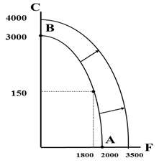

دورة تدفق الانتاج والدخل : يعتمد الأداء الاقتصادي على تدفق عناصر الانتاج والدخل والسلع بين عدة أقطاب من أهمها: الأسر، المؤسسات الانتاجية، الحكومة، المصارف، وباقي العالم. ويتم التداول فيما بينها عن طريق آلية السوق: مثل سوق عناصر الانتاج، سوق السلع والخدمات.
تتسع هذه التدفقات إذا ازداد مجموع الانفاق، بحيث يؤدي إلى زيادة مستوى الاستخدام والانتاج (العرض)، وبالتالي ارتفاع معدل النمو الاقتصادي. بينما إذا انخفض الإنفاق الكلي فسوف يؤدي إلى انخفاض مستوى الاستخدام والانتاج، وبالتالي هبوط معدل النمو وحدوث ركود اقتصادي

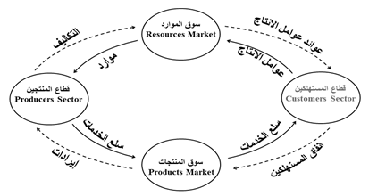

التدفق الدائري للإنتاج والدخل : يلاحظ تعادل الانفاق الكلي مع الدخل الكلي أو عوائدعوامل الإنتاج (لافتراض عدم الادخار) مع قيمة الناتج المحلي الغجمال ممثلة بإيرادات قطاع المنتجين .
في حين قد يبطل التدخل الحكومي (مثل التسعير الجبري أو فرض الضرائب على السلع في مرحلة الانتاج والتسويق) التفاعل االذاتي للاستعدال في الاسواق، مما يعيق التخصيص الكفء للموارد ويؤدي إلى تدني الكفاءة وتراجع الرفاهية في المجتمع...
ولقد فشل النظام الموجه الذي يسطر على مكونات النشاط الاقتصادي، لأنه لا يستطيع أن يعوض الحوافز البشرية التي جبل عليها الانسان. لكن نظام السوق لا يمكن أن يترك لذاته، مما قد يؤدي في بعض الحالات إلى سوء تخصيص الموارد وانعدام الكفاءة الشاملة في الاقتصاد.

المحاضرة الثانية والثالثه لـ مبادئ الاقتصاد الجزئي
الطلب والعرض وتوازن السوق

السوق Market : يعرف بأنه تفاعل قوى الطلب والعرض من خلال تواجد مجموعات من المشترين يمثلون جانب الطلب والبائعين ويمثلون جانب العرض.
آلية عمل السوق: أطلق الاقتصادي آدم سميث اسم اليد الخفيةInvisible Hand) ) على آلية السوق. ويقصد بذلك التفاعل الطبيعي بين قوى العرض والطلب في الأسواق و الذي ينجم عن تحديد للأسعار والكميات دون أي تدخل حكومي . يؤدي هذا التفاعل إلى إعلان ندرة السلع وبالتالي تحديد أسعارها النسبية.
الطلب Demand :
اصطلاحا: يعبر عن الكميات المختلفة من سلعة معينة التي يرغب المستهلك فيها ويقدر على شرائها عند مستويات مختلفة من الأسعار.
نظريا: يتحقق الطلب عند استكمال الرغبة في سلعة ما والقدرة على اقتنائها والمعلومة حول مواصفاتها
قانون الطلب: يعبر عن وجود علاقة عكسية بين سعر السلعة والكمية المطلوبة منها
ملاحظة: نفترض أن باقي العوامل المؤثرة في الطلب تبقى على حالها دون تغيير.
تعريف الطلب: هو الكميات المختلفة من سلعة معينة التي يكون المستهلك راغباً وقادراً على شرائها عند مستويات مختلفة من الأسعار مع بقاء باقي العوامل المؤثرة في الطلب على حالها
من تعريف الطلب يتضح وجوب توفر شرطان لوجود الطلب:
° الرغبة في الشراء ° القدرة على الشراء
قانون الطلب (The Law of Demand) : ينص قانون الطلب على وجود علاقة عكسية بين سعر السلعة والكمية المطلوبة منها عند ثبات جميع العوامل الأخرى المؤثرة في الطلب.
ويمكن التعبير عن هذه العلاقة العكسية باستخدام:
· جدول الطلب.
· أو بيانياً بمنحنى الطلب.
· أو رياضياً باستخدام دالة الطلب.
جدول الطلب: هو جدول يضم مستويات مختلفة من أسعار السلعة أو الخدمة تقابلها الكميات المطلوبة بواسطة المستهلك عند كل مستوى منها، الجدول أدناه يمثل الطلب على السلعة (X)، حيث يظهر في العمود الأول سعر السلعة والعمود الثاني الكميات المطلوبة منها ونلاحظ العلاقة العكسية بين مستوى السعر و الكمية المطلوبة :
جدول الطلب
النقاط | السعر P | الكمية المطلوبه Q
A | 10 | 2
B | 9 | 4
C | 8 | 6
D | 7 | 8
E | 6 | 10
F | 5 | 12

منحنى الطلب: يمكننا تمثيل الأرقام الواردة بالجدول بيانياً بمنحنى الطلب، كل نقطة على هذا المنحنى زوج من السعر والكمية المطلوبة. ينحدر منحنى الطلب من أعلى اليسار إلى أسفل جهة اليمين بميل سالب يبين العلاقة العكسية بين المحورين السعر والكمية المطلوبة (قانون الطلب) كما في الشكل:
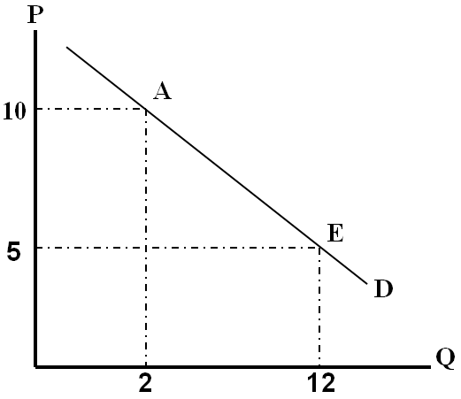
منحنى الطلب يوضح العلاقة العكسية بين السعر والكمية المطلوبة عند ثبات باقي العوامل المؤثرة في الطلب (الميل السالب) .
العوامل المحددة للطلب
سعر السلعة: قانون الطلب لا يعبر عن مجرد علاقة رياضية بين الكميات المطلوبة والأسعار كما تعكسها جداول ومنحنيات الطلب، وإنما يعبر في الواقع عن علاقة سلوكية تستند إلى تفسير منطقي للسلوك العقلاني (الرشيد) للمستهلك
· إن تغير سعر السلعة يتولد عنه أثران كلاهما يدعم العلاقة العكسية وهما:
أثر الدخل: لكل مستهلك قدرة مالية يمثلها دخله المتاح للإنفاق. فإذا انخفض سعر السلعة يصبح المستهلك قادراً على شراء كميات أكبر من السلعة التي انخفض سعرها وذلك لأن القوة الشرائية للدخل ترتفع بانخفاض السعر فتمكنه من طلب كميات أكبر، وتنخفض بارتفاع السعر فتجبر المستهلك على طلب كميات أقل.
أثر الإحلال: يؤدي تغير سعر سلعة ما مع ثبات أسعار السلع الأخرى إلى تغير الأسعار النسبية للسلع، وهذا ما يحفز المستهلك على إحلال السلعة التي ينخفض سعرها النسبي محل السلع الأخرى البديلة لها في الاستهلاك، وهو ما يطلق عليه أثر الإحلال
الدخل: عموماً تكون العلاقة موجبة أو طردية بين الدخل والكمية المطلوبة من السلع الاعتيادية (Normal Goods). فيزداد الطلب على السلعة بزيادة الدخل وينخفض الطلب على السلعة. إلا أن هناك بعض السلع التي يتأثر الطلب عليها عكسياً بزيادة الدخل، حيث تؤدي زيادة الدخل إلى انخفاض الطلب عليها وتسمى بالسلع الرديئة أو السلع الدنيا (Inferior Goods)، وهي غالباً من السلع متدنية الجودة
أسعار السلع الأخرى:
السلع البديلة(Substitutes): السلع التي يمكن للمستهلك استبدالها بعضها البعض لإشباع الحاجة أو الرغبة نفسها. فإذا كانت العلاقة استبدالية بين سلعتين على هذا النحو، فإن ارتفاع سعر أحدهما يؤدي إلى زيادة الطلب على السلعة الأخرى.
السلع التكميلية (Complementary): السلع المرتبطة ببعضها البعض في الاستهلاك، ولا يجدي استهلاك أحدهما دون الآخر في إشباع رغبة المستهلك
أذواق المستهلكين: تتغير عادة أذواق المستهلكين (Tastes) بمرور الزمن نتيجة لتغير العادات الاستهلاكية و الأذواق في المجتمع. ويزيد الطلب على سلع التى يميل المستهلك نحوها، ويقل الطلب على سلع أخرى أصبحت غير مرغوبة من وجهة نظر المستهلك.
توقعات المستهلكين: يتأثر الطلب على أي سلعة بالأسعار المتوقعة (Expected Prices) للسلعة في المستقبل. فالطلب على السلعة في الوقت الحاضر ينخفض إذا كان من المتوقع انخفاض سعرها المتوقع في المستقبل. ويزيد الطلب على السلعة في الوقت الحاضر، إذا توقع المستهلكون أن يرتفع سعر السلعة في المستقبل.
عدد المستهلكين: يعبر طلب السوق على أي سلعة عن مجموع الكميات التي يطلبها أفراد المجتمع عند كل مستوى للسعر. لذا فإن الزيادة في عدد المستهلكين الناتجة عن النمو السكاني الطبيعي أو الهجرات أو المناسبات الاجتماعية لابد وأن تؤدي جميعها إلى زيادة الطلب على مختلف السلع والخدمات.
التغير في الكمية المطلوبة والتغير في الطلب : يجب التمييز بين التغيرات التي تترتب على التغير في سعر السلعة ذاتها، والتغيرات التي تنشأ عن التغير في واحد أو أكثر من (العوامل الناقلة).
التغير في الكمية المطلوبة : ينشأ التغير في الكمية المطلوبة نتيجة للتغير في سعر السلعة ذاتها عند ثبات باقي العوامل المؤثرة في الطلب
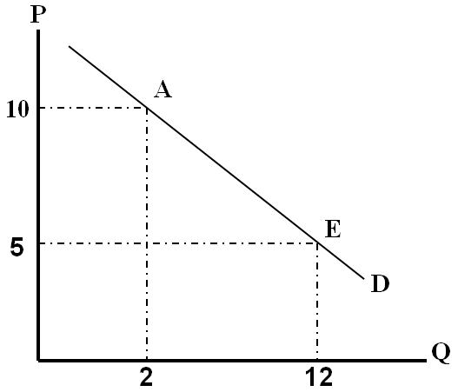

التغير في الطلب : وينشأ التغير في الطلب عن التغير في أحد العوامل الأخرى بخلاف سعر السلعة ذاتها

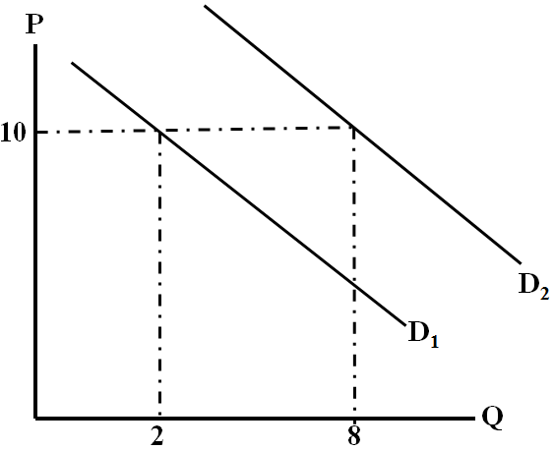
أدت زيادة الدخل إلى زيادة الطلب حيث انتقل المنحنى D1 إلى جهة اليمين إلى D2 , فزادت الكمية المطلوبة عند سعر 10 من وحدتين إلى ثمان وحدات .

العرض(Supply) : يعبر عن رغبة واستعداد المنتجين لتزويد السوق بالكميات المختلفة من السلع
اصطلاحا: يعبر العرض عن كميات من سلعة معينة والتي يقبل المنتج تقديمها إلى السوق بناءا على مستويات الأسعار السائدة.
نظريا: يتحقق العرض عند استعداد وقدرة المنتج على تزويد السوق بسلعة ما بكميات معينة وذلك تبعا للأسعار السائدة والمعلومات حول مواصفات السلعة.
قانون العرض: يعبر وجود علاقة طردية بين سعر السلعة والكمية المعروضة منها. ويمكن صياغة هذه العلاقة عبر جدول العرض ومنحنى (أو خط) العرض ومعادلة رياضية للعرض.
ملاحظة: نفترض أن باقي العوامل المؤثرة في العرض تبقى على حالها دون تغيير.
قانون العرض (The law of Supply) : ينص على أن المنتجين يعرضون كميات أكبر من السلعة عند زيادة السعر، وكميات أقل عند انخفاض السعر، وذلك عندما تكون باقي العوامل المؤثرة في العرض ثابتة دون تغيير.
*العلاقة بين السعر والكمية المعروضة علاقة طردية. وترجع العلاقة الطردية بين السعر والكمية المعروضة إلى سببين:
أولاً: أن ارتفاع سعر السلعة بالنسبة إلى أسعار السلع الأخرى، يحفز المنتجين في سعيهم إلى تحقيق أقصى ربح ممكن
ثانياً: كما أوضحنا في السابق، فإن تكلفة الفرصة البديلة (التكلفة الحدية) تتزايد بزيادة الإنتاج، لذا فإن المنتجين يقبلون على زيادة إنتاجهم أو الكمية المعروضة من أي سلعة فقط إذا ما ارتفع سعرها في السوق
يمكن التعبير عن العلاقة الطردية بين السعر والكمية المعروضة باستخدام:
جدول العرض
بيانياً بمنحنى العرض
رياضياً باستخدام دالة العرض.
جدول العرض : جدول العرض هو جدول يضم مستويات مختلفة من أسعار السلعة أو الخدمة تقابلها الكميات المعروضة بواسطة المنتجين عند كل منها.

الجدول رقم (4-3): جدول العرض
النقاط | بالريال . . p السعر | الكمية المعروضة Q بالكيلوجرامات
A | 1 | 10
B | 2 | 20
C | 3 | 30
D | 4 | 40
E | 5 | 50
F | 6 | 60
منحنى العرض
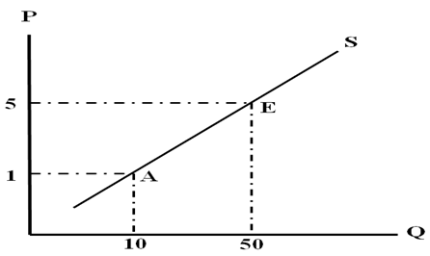
يصور منحنى العرض العلاقة الموجبة بين السعر والكمية المعروضة، حيث تؤدي زيادة (نقصان) السعر إلى زيادة (نقصان) الكمية المعروضة .

العوامل المحددة للعرض :
سعر السلعة : أن للسعر أثراً إيجابياً على الكمية المعروضة من السلعة عندما تكون باقي العوامل الأخرى المؤثرة في العرض باقية على حالها دون تغير، وهذا ما يطلق عليه قانون العرض
أسعار مدخلات الإنتاج : ارتفاع أسعار مدخلات الإنتاج يؤدي إلى زيادة التكاليف الحدية للإنتاج فإذا عجز المنتجون عن زيادة سعر البيع، فإنهم يلجؤون إلى خفض إنتاجهم بغية خفض التكلفة الحدية للإنتاج، حتى تتعادل التكلفة الحدية لآخر وحدة من السلعة يتم عرضها مع سعر البيع .
التقدم التقني: وهو يؤدي إلى زيادة الإنتاجية، أي زيادة إنتاج عناصر الإنتاج، وبالتالي انخفاض متوسط تكلفة الإنتاج. والانخفاض يوفر للمنتجين الحافز على زيادة الإنتاج .. فالتقدم التقني يؤدي إلى ان يعرض المنتجون كميات أكبر عند أي مستوى للسعر عما كانت قبل التقدم التقني
السلع البديلة في الانتاج : كالقمح فهو يعتبر سلعة بديلة في الإنتاج للذرة، فارتفاع سعر الذرة مع افتراض ثبات جميع العوامل الأخرى بما فيها سعر القمح، يجعل الذرة نسبياً السلعة الأكثر ربحية .
السلع المتكاملة في الإنتاج : السلع التي لا يمكن إنتاج أحداهما دون إنتاج الأخرى في الوقت ذاته، وتكون العلاقة بين سعر إحدى السلعتين المتكاملتين في الإنتاج وعرض السلعة الأخرى علاقة طرديه .
توقعات المنتجين : يتأثر عرض السلع بالسعر المتوقع للسلعة في المستقبل فإذا توقع المنتجون ارتفاع الأسعار في المستقبل فإن ذلك سوف يجعلهم ينقصون من العرض في الوقت الحاضر، وذلك من أجل الاستفادة من ارتفاع الأسعار في المستقبل .
عدد المنتجين : تؤدى زيادتهم في السوق إلى زيادة عرض السلع المنتجة،. والعكس صحيح في حالة انخفاض عدد المنتجين، حيث يؤدي ذلك إلى نقصان في العرض .
التغير في الكمية المعروضة :
ينشأ نتيجة للتغير في سعر السلعة ذاتها، في ثبات العوامل الأخرى المحددة للعرض ويصور بيانياً بالتحرك على طول منحنى العرض من نقطة إلى أخرى.
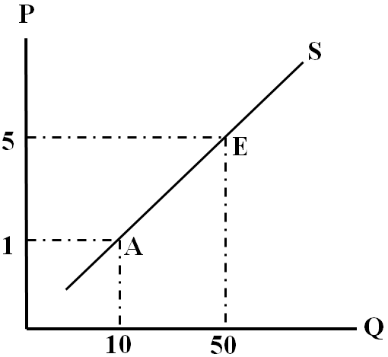

التغير في العرض : ينشأ عن التغير في أحد العوامل الأخرى المؤثرة في العرض بخلاف سعر السلعة ذاتها. ويؤدي إلى انتقال منحنى العرض بأكمله إلىأعلى جهة اليسار في حالة انخفاض العرض والى أسفل جهة اليمين في حالة زيادة العرض .
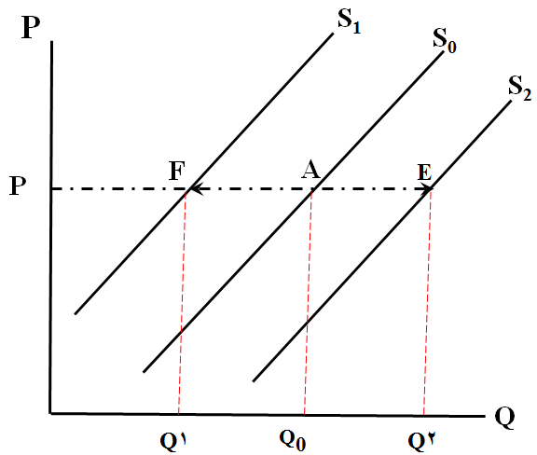

توازن السوق : يتحقق توازن السوق عندما تكون الكمية المطلوبة من سلعة معينة مساوية للكمية المعروضة منها تماماً عند سعر توازن السوق، و يوضح ذلك بيانيا بنقطة تقاطع منحنى العرض ومنحنى الطلب كما في الشكل التالي :
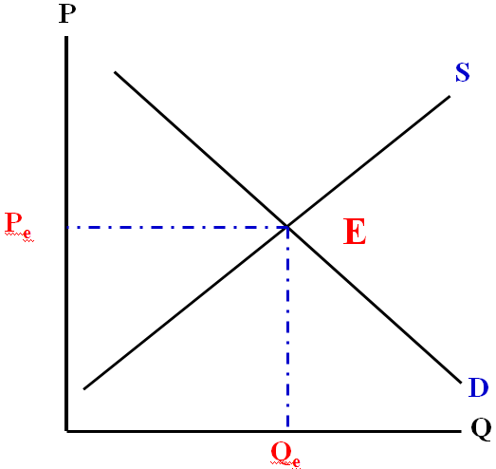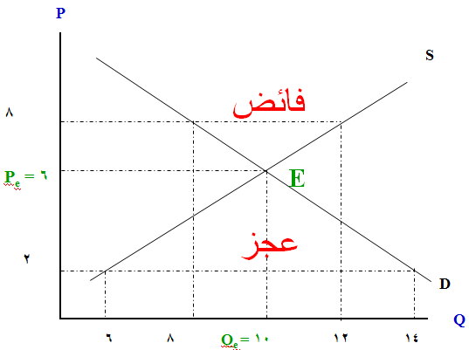

أثر التغير في الطلب في ثبات العرض : لنفرض أن الطلب على الأسماك قد زاد نتيجة لزيادة متوسط دخل الأسرة أو بسبب ارتفاع أسعار اللحوم كسلعة بديلة في ثبات العرض، فما هو الأثر المتوقع على سعر وكمية التوازن في سوق السمك؟ سوق السمك في مدينة المنامة في حالة توازن عند السعر
(p1) والكمية (q1)
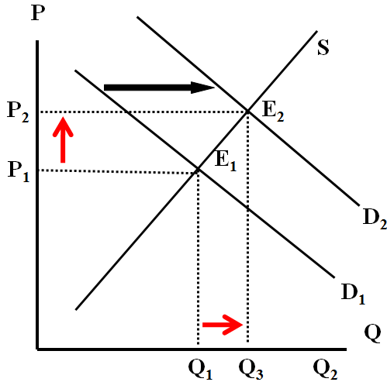
زيادة الطلب مع ثبات العرض تؤدي إلى زيادة كمية التوازن وارتفاع سعر التوازن

أثر التغير في العرض في ثبات الطلب : لنفرض أن عرض الأسماك قد زاد نتيجة لزيادة أعداد الصيادين أو بسبب التقدم التقني في صناعة صيد الأسماك في ثبات الطلب، فما هو الأثر المتوقع على سعر وكمية التوازن في سوق السمك؟ سوق السمك في مدينة المنامة في حالة توازن عند السعر
(p1) والكمية (q1).
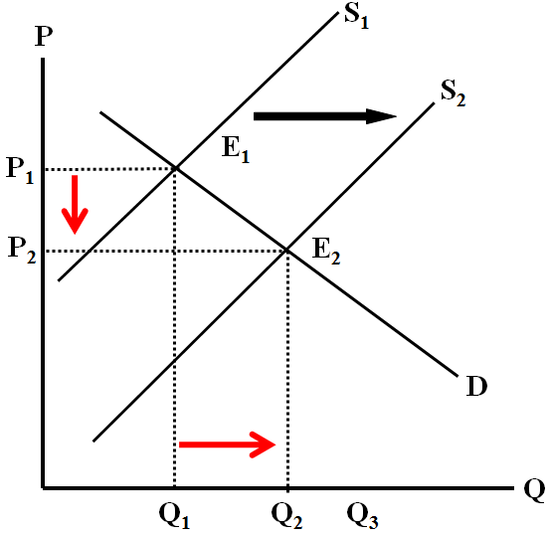
زيادة العرض في ثبات الطلب تؤدي إلى زيادة كمية التوازن وانخفاض السعر

أثر التغير في الطلب والعرض معاً : تؤدي زيادة كل من الطلب والعرض إلى زيادة مؤكدة في كمية التوازن وإلى تغير غير مؤكد في سعر التوازن يعتمد على الحجم النسبي للزيادة في كل من الطلب والعرض .
لنفرض أن الطلب على الأسماك قد زاد نتيجة لزيادة متوسط دخل الأسرة أو بسبب ارتفاع أسعار اللحوم الحمراء، ولنفرض أن عرض الأسماك قد زاد أيضاً في الوقت نفسه نتيجة لزيادة أعداد الصيادين أو بسبب التقدم التقني في صناعة صيد الأسماك، فما هو الأثر المتوقع على سعر وكمية التوازن في سوق السمك؟
قد تكون الزيادة في العرض أكبر من الزيادة في الطلب كما في الشكل1
قد تتساوى الزيادة في كل من العرض والطلب كما في الشكل 2
قد تكون الزيادة في الطلب أكبر من الزيادة في العرض كما في الشكل3
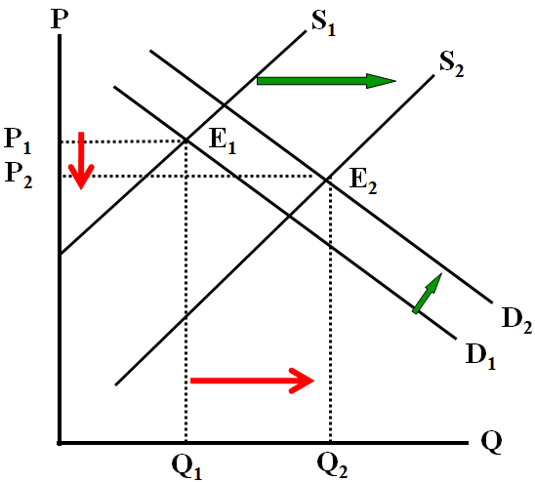
الشكل1: إذا كانت الزيادة في العرض أكبر من الزيادة في الطلب أدى ذلك إلى زيادة في كمية التوازن وانخفاض سعر التوازن.

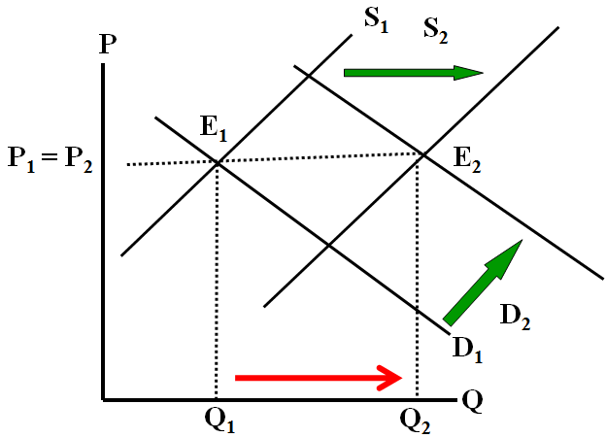
الشكل 2: تؤدي زيادة كل من الطلب والعرض بقدر متساوي إلى زيادة في الكمية بينما يبقى سعر التوازن دون أي تغيير.
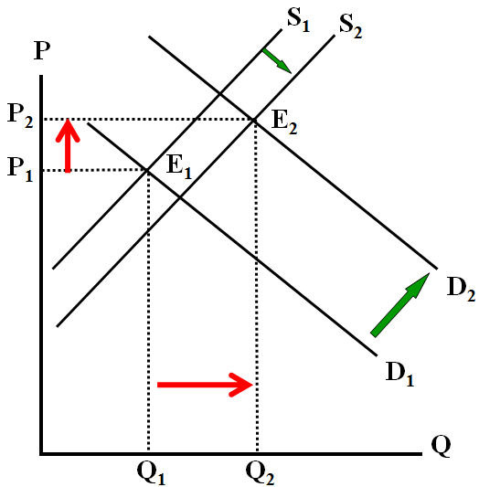
الشكل 3:إذا كانت الزيادة في الطلب أكبر من الزيادة في العرض أدى ذلك إلى زيادة في كمية التوازن مع ارتفاع سعر التوازن.

ملحق الفصل الرابع :
الحل الرياضي لتوازن السوق بالإمكان الآن تمثيل منحنيات كل من الطلب والعرض بمعادلتين للخط المستقيم في الصيغ التالية :
Q^{D} = 50 – 3 P
Q^{S} = 10 + 5 P
حيث أن Q^{D} و Q^{S} هما الكمية المطلوبة والمعروضة و P هي السعر.
عند التوازن تكون الكمية المطلوبة مساوية للكمية المعروضة، فتكون المعادلتين أعلاه متساويتين أي تكون :
50 – 3 P = 10 + 5 P
8 P = 40
P = 40/8 = 5 دينار
وبالتعويض عن قيمة السعر في أي من المعادلتين نجد أن :
Q^{D} = 50 ــ 3 (5) = 35 وحدة
Q^{S} = 10 + 5 (5) = 35 وحدة

المحاضرة الرابعة لـ مبادئ الاقتصاد الجزئي
مرونات الطلب والعرض
أن متخذي القرار في منشآت الأعمال يحتاجون لمعرفة العلاقة بين التغير فى الاسعار و انعكاسها على الكمية المطلوبة و المعروضة، ((قياس مقدار التغير المتوقع في الكمية المطلوبة أو المعروضة نتيجة لتغير في السعر بنسبة معينة)) هذا المقياس هو ما يعرف في النظرية الاقتصادية بالمرونات.
المرونة السعرية للطلب: مرونة الطلب السعرية
يحتاج الاقتصاديون إلى معيار لقياس استجابة الكمية المطلوبة للتغير في السعر عندما تكون باقي العوامل المؤثرة في الطلب ثابتة.
المقياس الأمثل لاستجابة الطلب للتغير في السعر هو
المرونة السعرية للطلب : ( The Price Elasticity of Demand(
التي يتم حسابها بالاعتماد على النسبة المئوية لكل من الكمية والسعر، فمن المعلوم أن النسب لا تتأثر بوحدات القياس.
قياس المرونة السعرية للطلب : المرونة السعرية للطلب هي مقياس لدرجة استجابة الكمية المطلوبة للتغير في السعر عند ثبات العوامل الأخرى المؤثرة في الطلب، وهي مقياس محايد بالنسبة لوحدات القياس.
وتقاس المرونة السعرية للطلب باستخدام صيغ مختلفة تعتمد على المعلومة المعطاة، منها الصيغة التالية :
$\frac{المطلوبةالكميةفيالنسبيالتغير}{السعرفيالنسبيالتغير}$ = E_{P} $\frac{\text{\%}∆Q}{\text{\%}∆P}$ = E_{P}

مثال : إذا أدى انخفاض سعر البرتقال بنسبة 50% إلى زيادة الكمية المطلوبة منه بنسبة 10% ، احسب المرونة السعرية للطلب على البرتقال.
الحل:
$−$ 0.2= $\frac{−10}{50}$= $\frac{\text{\%}∆Q}{\text{\%}∆P}$ = E_{P}
وتعني هذه النتيجة أن كل1%زيادة (نقصان) في السعر تؤدي إلى نقصان (زيادة) بنسبة0.2 % في الكمية المطلوبة.
المرونة السعرية للطلب دائما ذات قيمة سالبة وذلك بسبب العلاقة العكسية بين السعر والكمية المطلوبة.
المرونة السعرية للقوس: في حالة المرونة السعرية بين نقطتين على منحنى الطلب تحسب المرونة عند النقطة المنصفة للمسافة بين النقطتين على منحنى الطلب. فإذا انخفض سعر السلعة من (P₁) إلى (P₂) وزادت الكمية المطلوبة نتيجة لذلك من (Q₁) إلى (Q₂) يمكن حساب مرونة القوس بين النقطتين (E₁) و (E₂) باستخدام المعادلة التالية:
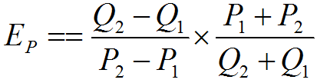
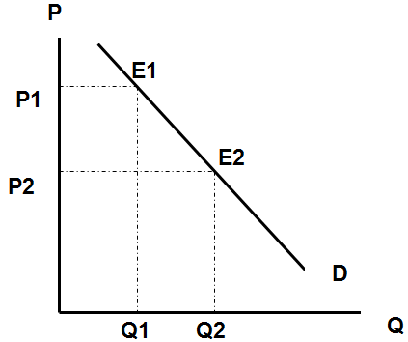
مثال : إذا أدت زيادة سعر اللحوم من 15 ريال للكيلو إلى 20 ريال للكيلو إلى نقصان الكمية المطلوبة من 25 طن إلى 10 أطنان فى مدينة ما، احسب مرونة الطلب السعرية بين هاتين النقطتين.
الحل: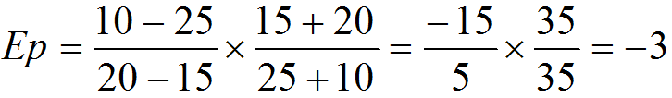
أنواع مرونة الطلب السعرية:
الطلب المرن : وهي الحالة التي يكون فيها التغير النسبي في الكمية المطلوبة اكبر من التغير النسبي في السعر وهذا يعني أن الكمية المطلوبة حساسة وتستجيب كثيراً للتغير في السعر وفي هذه الحالة يكون معامل المرونة اكبر من الواحد الصحيح. وهندسياً يميل منحنى الطلب المرن إلى أن يكاد يوازي محور الكميات ( المحور السيني).
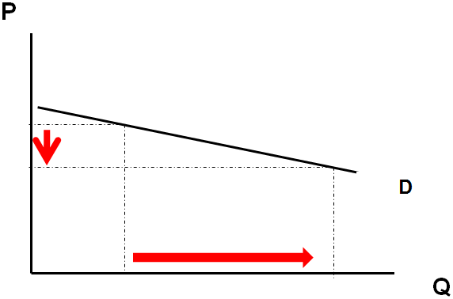
الطلب غير المرن: وهي الحالة التي يكون فيها التغير النسبي في الكمية المطلوبة اقل من التغير النسبي في السعر وهذا يعني أن الكمية المطلوبة غير حساسية ولا تستجيب كثيراً للتغير الذي قد يطرأ على سعر السلعة وفي هذه الحالة يكون معامل المرونة اقل من الواحد. هندسيا يأخذ منحنى الطلب شكلا قائماً يقترب من موازة محور الأسعار (المحور الصادي).
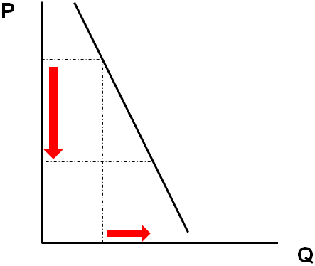
الطلب أحادي المرونة: وهي الحالة التي يكون التغير في الكمية المطلوبة بنفس نسبة التغير في السعر وبصفة عامة يعد الطلب على السلعة أحادي المرونة عندما يكون معامل المرونة مساوياً للواحد الصحيح (E_{p}=1) .
هندسياً يتخذ منحنى الطلب للسلع متكافئة المرونة (أحادية المرونة) شكلاً يتوسط محوري الكمية والسعر.
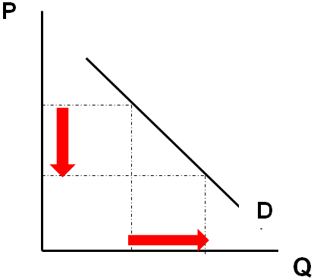
الطلب تام (لانهائي) المرونة: وهي الحالة التي تكون فيها الكمية المطلوبة لا نهائية عند سعر معين أي أن الكمية المطلوبة تتغير بأي نسبة بينما السعر ثابت. وهذا يعني أن الكمية المطلوبة حساسة بدرجة غير محدودة بحيث أن زيادة السعر ولو بنسبة ضئيلة جداً ستؤدي إلى عدم طلب أي كمية. هندسياً يكون منحنى الطلب تام المرونة موازياً للمحور السيني محور الكميات وفي هذه الحالة يكون معامل المرونة مساوياً للما لا نهاية (E_{p} = ∞).
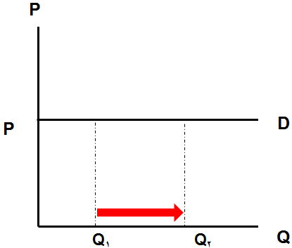
الطلب عديم المرونة: وهي الحالة التي تكون فيها الكمية المطلوبة ثابتة ومحددة بغض النظر عن السعر و الذي يمكن أن يتغير بأي نسبة. في حالة الطلب عديم المرونة يكون معامل المرونة مساوياً للصفر (E_{p} = 0 ) أي أن الكمية المطلوبة لا تستجيب إطلاقاً لأي تغير في سعر السلعة. هندسياً يظهر منحنى الطلب عديم المرونة موازياً للمحور الصادي (محور الأسعار).
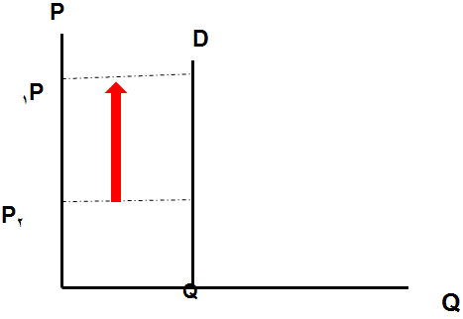
العوامل المحددة للمرونة السعرية للطلب:
1- وفرة البدائل القريبة: يستجيب المستهلكون لارتفاع سعر السلعة بالتحول إلى أقرب السلع البديلة لها. فنجد أن الطلب على السلع ذات البدائل الكثيرة تكون مرونتها السعرية عالية. (مثل منتجات الألبان والعصاير)، بينما الطلب على السلع قليلة البدائل يكون قليل المرونة، (مثل الطلب على الأدوية والبترول) بسبب قلة بدائل هذه السلع.
2- أهمية السلعة بالنسبة للمستهلك: أن الطلب على السلع الضرورية للمستهلك عادة ما يكون ذو مرونة منخفضة مثال لذلك طلبه على الماء و الأدوية، بينما طلبه على السلع الكمالية كالحلي الذهبية و العطور ذو مرونة عالية بسبب امكانية الاستغناء عن طلبها كلية.
3- نسبة ما ينفق من الدخل على السلعة: يلاحظ أن مرونة الطلب على السلع التي ينفق عليها المستهلك نسبة كبيرة من دخله تكون مرتفعة المرونة، فالزيادة في إيجارات المساكن، وإن كانت بنسبة قليلة تمثل جزء لا يستهان به من دخل الأسرة الأمر الذي يدفع المستهلك للبحث عن البدائل. بينما تقل مرونة الطلب السعرية للسلع التي ينفق عليها المستهلك نسبة قليلة من دخله كالملح.
4- طول فترة الاستجابة: ان عملية استبدال سلعة بأخرى تسبقها عملية البحث عن البدائل وجمع المعلومات عن تغيرات الأسعار النسبية، واقتناع المستهلك بضرورة تغيير نمط استهلاكه، وجميعها تحتاج إلى بعض الوقت لإتمامها. لذا كان الوقت من أهم العوامل المؤثرة في المرونة السعرية للطلب. تكون المرونة في الفترة الزمنية الضيقة منخفضة للغاية لأن معظم المستهلكين لا يجدون الوقت الكافى للبحث عن بدايل ثم تبدأ مرونة الطلب في التزايد مع مرور الوقت.
المرونة الدخلية للطلب: تقيس المرونة الدخلية للطلب مدى استجابة الكمية المطلوبة للتغير في الدخل. يمكن قياس المرونة الدخلية للطلب باستخدام الصيغة العامة التالية : $\frac{\text{\%}∆Q^{d}}{\text{\%}∆1}$ = E₁
مثال : إذا كان من المتوقع أن يزيد متوسط دخل الفرد بنسبة 10 % في العام المقبل، وعلمت أن مرونة الطلب الدخلية على اللحوم 0.75، احسب الزيادة المتوقعة في الطلب على اللحوم في العام المقبل.
الحل: $\frac{\text{\%}∆Q^{4}}{10}$ = 0.75
∆Q = 0.75 x 10 = 7.5%
والمرونة الدخلية للطلب تكون موجبة في حالة السلع الاعتيادية نتيجة للعلاقة الموجبة بين الدخل والكمية المطلوبة من هذه السلع، وتكون المرونة الدخلية سالبة في حالة السلع الدنيا أو الرديئة نتيجة للعلاقة السالبة بين الدخل والكمية المطلوبة من تلك السلع. أما عن قيمة المرونة فهي كما يلي :
للسلع الدنيا أو الرديئة:E_{I} < 0
للسلع الضرورية : 0 < E_{I} < 1
للسلع الكمالية: E_{I} > 1
المرونة السعرية التقاطعية للطلب: تستخدم المرونة السعرية التقاطعية لقياس استجابة الكمية المطلوبة من سلعة معينة للتغير في سعر سلعة بديلة(بإشارة ve+) أو مكملة لها(بإشارة - ve)، مع افتراض بقاء العوامل الأخرى ثابتة. $\frac{p_{y}}{Q_{x}}$ = $\frac{\text{\%}∆Q_{x}}{\text{\%}∆P_{y}}$ = = $\frac{\text{\%}∆Q_{x}}{\text{\%}∆P_{y}}$ = E_{qx.py}
المرونة السعرية للعرض: تقيس المرونة السعرية للعرض استجابة الكمية المعروضة من سلعة معينة للتغير في سعرها، عندما تكون باقي العوامل المؤثرة في العرض ثابتة. $\frac{P}{Q^{5}}$ = $\frac{∆Q^{5}}{∆P}$ = = $\frac{\text{\%}∆Q^{5}}{\text{\%}∆P}$ = E_{P}
وتكون مرونة العرض السعرية موجبة القيمة وتتراوح بين الصفر وما لا نهاية، نتيجة للعلاقة الطردية الموجبة بين السعر والكمية المعروضة التي جاءت في قانون العرض.
ويوصف العرض بأنه:
- إذا كانت قيمة المرونة أكبر من الواحد يكون العرض مرناً.
- عندما تكون قيمة المرونة أقل من الواحد الصحيح يوصف العرض بأنه غير مرن.
- يكون العرض أحادي المرونة إذا كانت قيمة المرونة مساوية للواحد الصحيح.
- يكون العرض عديم المرونة إذا كانت قيمة المرونة مساوية للصفر.
- تام (لانهائي) المرونة إذا كانت قيمة المرونة ما لا نهاية.
تدريبات وتمرينات وتطبيقات ومسائل وأسئلة على العرض والطلب والتوازن والمرونات :
اختار/ اختاري الإجابة الصحيحة من بين الإجابات في تلك الورقة وظلل / ظللي أمامها في ورقة الكمبيوتر:
- 1- يقال إن المشتري يملك طلبا فعالاً للسلعة فقط عندما:-
أ) يريد المشتري أن يمتلك سلعه
ب) يكون المشتري يرغب ولدية القدرة على شراء سلعة عند مختلف الأسعار.
ج) سعر السلعة منخفض بما فيه الكفاية د) كميات من السلعة للعرض متاحة للشراء.
- 2ـ تكاليف الفرصة مصطلح يشير إلى -:
أ) قيمة كل الخيارات عندما ينتج سلعة أو خدمة.
ب) التكاليف المالية لجميع عوامل الإنتاج المستخدمة لإنتاج سلعة أو خدمة.
ج) المبالغ المدفوعة في الموارد المستخدمة لإنتاج سلعة أو خدمة.
د) قيمة أفضل استخدام للمورد عند إنتاج سلعة أو خدمة.
- 3- وفقا لقانون الطلب الكمية المطلوبة من سلعة في فترة زمنية معينة :
أ) تزيد مع ارتفاع الأسعار . ب) تنقص مع هبوط أو نقص الأسعار.
ج) تزيد مع هبوط أو نقص الأسعار للسلعة ذاتها أو نفسها. د) لا تتغير مع تغيرات الأسعار.
- 4- انخفاض الكمية المطلوبة ( انكماش الطلب) من سلعة ما يعكس :-
أ) انخفاض الدخل. ب) التحول النزولي لمنحنى العرض.
ج) أعلى سعر للسلعة د) جميع ما سبق.
- 5)- أ ي من المتغيرات التالية يمكنه تغيير الكميات المطلوبة دون نقل منحنى الطلب؟
أ) التوقعات. ب) الدخل. ج) أسعار السلع الأخرى ذات الصلة. د) سعر السلعة في حد ذاته.
- 6) – ما المتغير الذي من شأنه أن يسبب زيادة في الطلب على السيارات بنقل منحنى الطلب إلى اليمين والى أعلى؟
أ) انخفاضا في أسعار السيارات. ب) زيادة في دخل المستهلكين.
ج) ينظر إلى الموديل الجديد بأنه سيئ بالمقارنة بالموديل القديم .
د) توقعات المستهلك التي من شأنها بأن سعر السيارات سوف يكون أقل من العام المقبل.
- 7)- ماذا تتوقع أن يكون أي من المتغيرات التالية سبباً في حدوث انخفاض في الطلب على السيارات؟
أ) ارتفاع في سعر البنزين. ب) توقع المستهلك أن أسعار السيارات سيكون أقل العام القادم.
ج) توقعات المستهلكين بأن الركود الكبير سيعمل على تطوير السيارات في العام الأخير.
د) جميع ما سبق.
- 8) –بما ان بيبسي وكوكا كولا بدائل فان زيادة في سعر واحد منها يؤدي إلى:-
أ) انخفاض في الطلب على الأخر. (نقص) نقل المنحنى إلى اليسار والى أسفل
ب)انخفاض الكميات المطلوبة من الأخر( انكماشاً). نقصاً على نفس المنحنى.
ج) زيادة في الطلب على الأخر. (زيادة) نقل المنحنى إلى اليمين والى أعلى.
د) زيادة في الكميات المطلوبة من الأخر(تمدداً).
9)- إذا زاد سعر السلعة (y) من 9 ريال إلى 11 ريال للوحدة وانخفضت الكميات المطلوبة منها من 100 وحدة إلى 60 وحدةفتكون مرونة الطلب السعرية بين النقطتين ( مرونة القوس)
- 2/ -80= -0.025 | - -80/ 2= -40
ج) - 5/2= -2.5 | د) 0.2/ -05= -0.4

- 10)- مرونة الطلب السعرية للنقطة عند السعر 11 ريال تكون:-
- -1.8 | - -0.32
ج) – 3.2 | د) لا توجد إجابة.

المحاضرتين الخامسة والسادسة :-
السياسات الحكومية واثرها على التغيرات السوقية ومردودها على البائع والمشترى

سياسات تحديد الأسعار والأجور
  - تحديد الحد الأعلى للأسعار
  - تأثير تحديد الحد الأعلى للأسعار
  - تحديد الحد الأدنى للأسعار
  - تأثير تحديد الحد الأدنى للأجور
السياسات الضريبية
- سياسات استقرار دخول المزارعين
  - أثر تقلبات الإنتاج على دخول المزارعين
- سياسات استقرار أسعار المنتجات الزراعية

المحاضرة الخامسة :- السياسات الحكومية
- سياسات تحديد الأسعار والأجور
- تحديد الحد الأعلى للأسعار
- تشريع الحد الأعلى للسعر هو قانون يلزم المتعاملين في سوق سلعة معينة بعدم زيادة السعر عن المستوى المنصوص عليه.
- يوضح الرسم البياني التالي حالة التوازن قبل تدخل الحكومة في سوق استئجار المساكن في إحدى المدن، حيث أن متوسط الإيجار عند التوازن هو R₁ وعدد المساكن التوازني هو X₁.
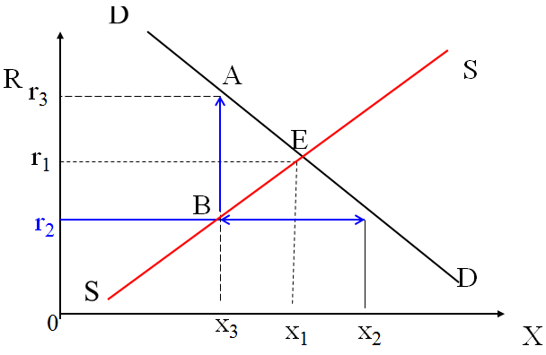
وضع حد أعلى لسعر الإيجار عند r2 يؤدي إلى عجز قدره (x2-x3) ) وارتفاع في إيجار السوق السوداء إلى r3 كحد أقصى يتجاوز إيجار التوازن r1.
تأثير تحديد الحد الأعلى للسعر
- حدوث نقص أو عجز في السلعة.
- هدر الموارد في البحث دون جدوى.
- ظهور السوق السوداء حيث تباع السلعة بأسعار قد تفوق سعر التوازن الأصلي، وتسمى أسعار الطلب.
تحديد الحد الأدنى للسعر: بوجود قانون لا يجيز بيع سلعة معينة بأقل من السعر الحكومي، مثل قانون الحد الأدنى لأجور العمال غير المهرة.
يوضح الرسم البياني التالي وضع التوازن في سوق العمل غير الماهر في غياب التدخل الحكومي، حيث w₁ و L₁ تمثلان أجر التوازن وعدد العمال التوازني.
تأثير تحديد الحد الأدنى للأجور
- ظهور البطالة بين العمال غير المهرة.
- هدر الموارد في البحث عن العمل دون جدوى.
- ظهور سوق سوداء يقبل العمال فيها بأجور تقل عن الأجر التوازني، وتسمى أجور العرض.
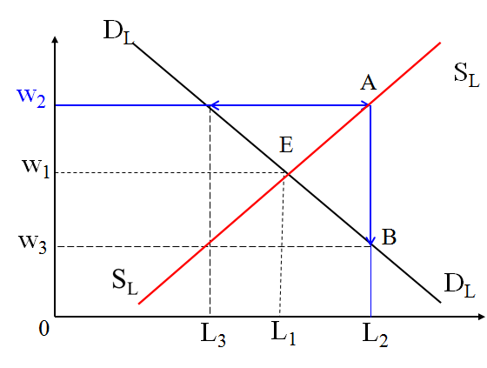
تقرر الحكومة حد أدنى لأجور العمال غير المهرة يؤدي إلى ظهور بطالة حجمها ( (L₂-L₃
مما يدفع بعض العمال إلى قبول أجور w₃ كحد أدنى تقل عن أجر التوازن.
السياسات الضريبية
- ضريبة الإنتاج
- ضريبة الإنتاج هي قدر من المال تأخذه الحكومة من المنتج أو البائع مقابل كل وحدة مباعة من السلعة أو الخدمة. وفي الرسم البياني التالي نفترض أن سوق السلعةX كان في حالة توازن عند p₁=100 وx₁=50 قبل فرض الضريبة.
- توزيع العبء الضريبي
- في حالة ضريبة الإنتاج أو المبيعات تقع مسؤولية سداد الضريبة على المنتج أو البائع. ولكن هل يسدد البائع الضريبة بالكامل من إيرادات البيع أم أن بإمكانه نقلها كلياً أو جزئياً إلى المستهلكين؟
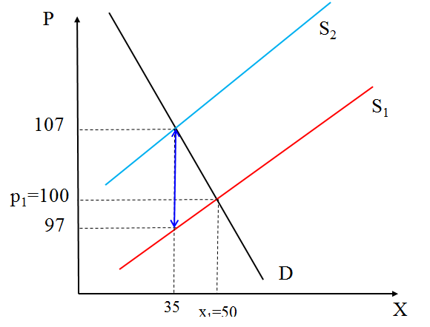

فرض الضريبة ينقل خط العرض من S₁ إلى S₂، يرتفع سعر المشتري إلى 107 ريال بدلاً عن 100 ريال ويسهم في سداد الضريبة بمقدار 7 ريال، بينما ينخفض سعر البائع إلى 97 ريال ويسهم بمقدار 3 ريال في سداد الضريبة. وتحصل الحكومة على إيراد كلي قدره 350=(97-107)*35 ريال،
منها 35*7=245 ريال على حساب المستهلك وما تبقي أي 35*3=105 ريال على حساب المنتج

السياسات الضريبية وحالات المرونة المختلفة للعرض والطلب
- الطلب عديم المرونة
- يفترض في هذا التحليل أن خط العرض اعتيادي أي ذي انحدار موجب، أما خط الطلب فيفترض أنه عديم المرونة أي خط عمودي، كما يتضح من الرسم البياني 1.
في حالة الطلب عديم المرونة يتحمل المشتري الضريبة كاملة، ويرتفع سعر المشتري بمقدار الضريبة ولا يسهم البائع في تحمل الضريبة، كما في حالة الأدوية عديمة البدائل.

العرض المرن تماماً : في حالة الطلب الاعتيادي والعرض تام المرونة، يكون خط العرض أفقياً عند سعر التوازن قبل الضريبة، كما في الرسم البياني 4.

في حالة العرض المرن تماماً يتحمل المشتري الضريبة كاملة ويرتفع سعر المشتري بمقدار الضريبة، ولا يسهم البائع في تحمل الضريبة، حيث بإمكان البائع التحول إلى إنتاج أو بيع البدائل غير الخاضعة للضريبة لتفادى تحمل عبء الضريبة.
سياسة استقرار دخول المزارعين :
- تتقلب أسعار المنتجات الزراعية بدرجة كبيرة في الأمد القصير، وتؤثر هذه التقلبات بشكل مباشر على دخول المزارعين. لذلك فقد لجأت بعض الدول إلى إتباع سياسات اقتصادية تستهدف المحافظة على استقرار أسعار المنتجات الزراعية، وبالتالي استقرار دخول المزارعين.
- ويوضح الرسم البياني التالي حالة التوازن المتوقع في سوق إحدى المنتجات الزراعية مثلا القمح.
- أثر تقلبات الإنتاج على دخول المزارعين
- تؤدي المواسم الزراعية الجيدة إلى انخفاض دخول المزارعين، في حين تؤدي المواسم الزراعية السيئة إلى زيادة دخولهم.
تؤدي تقلبات الإنتاج الزراعي إلى تقلبات في أسعار المنتجات الزراعية، ولكن في الاتجاه المعاكس. وكلما انخفضت مرونة الطلب على السلع الزراعية، كان أثر تقلبات الإنتاج على الأسعار أكبر.

سياسات استقرار أسعار المنتجات الزراعية
تتمثل أهم سياسات دعم استقرار الأسعار الزراعية فيما يلي:
التعويضات: تعمل الحكومة على الحيلولة دون انخفاض أسعار المحاصيل الزراعية عن طريق خفض الإنتاج، بتعويض المزارعين عن المساحات غير المزروعة.
حصص الإنتاج: وهو نظام لتقييد الإنتاج والحد من زيادة العرض إلى مستويات تهدد بانخفاض السعر عن مستواه المستهدف لاستقرار دخول المزارعين.
تحديد الحد الأدنى للسعر: تحديد حد أدنى لأسعار المنتجات الزراعية من أجل حماية دخول المنتجين الزراعيين.
مخزون موازنة الأسعار: بناء مخزون من السلع المراد الحد من تقلبات أسعارها بشراء الفائض في سنوات وفرة المحصول، ثم بيع كميات من هذا المخزون في سنوات انخفاض الإنتاج.

تطبيقات ومسائل
الطلب والعرض والمرونات
السؤال الاول :- اختاري الإجابة الصحيحة من بين الاجابات في تلك الورقة وظللي إمامها في ورقة الكمبيوتر :

- يقال إن المشتري يملك طلباً فعالاً للسلعة فقط عندما :
أ) يريد المشتري أن يمتلك سلعة . |  |  |  |  |  |  | ب) يكون المشتري يرغب ولديه القدرة على شراء سلعة عند مختلف الأسعار .
ج) سعر السلعة منخفض بما فيه الكفاية . |  |  |  |  |  |  | د) كميات من السلعة لعرض متاحة للشراء .
- تكاليف الفرصة مصطلح يشير إلى :-
أ) قيمة كل الخيارات عندما ينتج سلعة أو خدمة |  |  |  |  |  |  | ب) التكاليف المالية لجميع عوامل الإنتاج المستخدمة لإنتاج سلعة او خدمة .
ج) المبالغ المدفوعة في الموارد المستخدمة لإنتاج سلعة أو خدمة.
د) قيمة أفضل استخدام للمورد عند إنتاج سلعة أو خدمة
- وفقاً لقانون الطلب الكمية المطلوبة من سلعة في فترة زمنية معينة :
أ) تزيد مع ارتفاع الأسعار . |  |  |  |  |  |  |  | ب) تنقص مع هبوط أو نقص الأسعار .
ج) تزيد مع هبوط أو نقص الأسعار للسلعة ذاتها أو نسها. |  |  |  |  |  |  |  | د) لا تتغير مع تغيرات الأسعار .
- وفقاً لقانون الطلب فإن منحنى الطلب :-
أ) لديه ميل سلبي (ذو ميل سالب) |  |  |  |  |  |  |  | ب) ذو ميل إيجابي وسلبي في نفس الوقت
ج) ذو ميل موجب . |  |  |  |  |  |  |  | د) يتجاوز قدرة الاقتصاد على الانتاج
- انخفاض الكمية المطلوبة (انكماش الطلب) من سلعة ما يعكس :-
أ) انخفاض الدخل . |  |  |  |  |  |  |  | ب) التحول النزولي لمنحنى العرض .
ج) أعلى سعر للسلعة . |  |  |  |  |  |  |  | د) جميع ماسبق .
- أي من المتغيرات التالية يمكنه تغيير الكميات المطلوبة دون نقل منحنى الطلب ؟
أ) التوقعات . |  |  |  |  |  |  |  | ب) الدخل .
ج) أسعار السلع الأخرى ذات الصلة . |  |  |  |  |  |  |  | د) سعر السلعة في حد ذاته .
- ما المتغير الذي لا ينتابه الثبات (أي متغيراً) وفقاً لقانون الطلب على طول منحنى الطلب للسلعة؟
أ) السعر . |  |  | ب) توقعات المشتري |  |  |  |  | ج) الأذواق . | د) جميع ماسبق .
- أي من المحددات التالية يعد مسئولاً عن التغيرات في الطلب بسوق السلع الاستهلاكية (بنقل منحنى الطلب) نتيجة لزيادة في البطالة
أ) الدخل . |  |  |  | ب) توقعات المشتري |  |  |  | ج) الأذواق . |  | د) جميع ماسبق .
- ما المتغير الذي من شأنه أن يسبب زيادة في الطلب على السيارات بنقل منحنى الطلب إلى اليمين والى أعلى ؟
أ) انخفاضاَ في أسعار السيارات . |  |  |  |  |  |  |  | ب) زيادة في دخل المستهلكين .
ج) ينظر إلى الموديل الجديد بأنه سيئ بالمقارنة بالموديل القديم .
د) توقعات المستهلك التي من شأنها بأن سعر السيارات سوف يكون أقل من العام المقبل .
- ماذا تتوقع أن يكون أي من المتغيرات التالية سبباً في حدوث انخفاض في الطلب على السيارات ؟
أ) انخفاضاَ في أسعار السيارات . |  |  |  |  |  |  |  | ب) زيادة في دخل المستهلكين .
ج) توقعات المستهلكين بأن الركود الكبير سيعمل على تطوير السيارات في العام الأخير .
د) جميع ماسبق
- تفترض بيبسي وكوكا كولا هي بدائل وزيادة في سعر واحد يؤدي الى :
ا) انخفاض في الطلب ع الآخر. (نقص) نقل المنحنى الى اليسار والى الاسفل.
ب)انخفاض الكميات المطلوبة من الآخر (انكماشا).نقصا على نفس المنحنى.
ج) زياده في الطلب ع الآخر. (زيادة) نقل المنحنى الى اليمين والى الأعلى.
د)زيادة في الكميات المطلوبة من الآخر (تمدداً).
- اذا الخبز والكعك وبدائل ، ثم انخفاضا في اسعار الكعك يؤدي الى:
ا) زيادة في الطلب على الكعك |  |  |  |  |  |  |  | ب) زيادة في الطلب على الخبز.
ج)انخفاض في الطلب على الكعك |  |  |  |  |  |  |  | د) انخفاض في الطلب على الخبز.
- اذا زاد سعر السلعة y من 9 ريال الى 11 ريال للوحدة وانخفضت الكميات المطلوبة منها من 100 وحدة الى 60 وحدة فتكون مرونة الطلب السعرية بين النقطتين (مرونة القوس).
أ) 2/ 80- = 0.025- |  |  |  |  | ب( 80- / 2= 40- |  |  | ج) 2-/ 5 = 2.5- |  |  |  | د( 0.2/ 05- =0.4-
- مرونة الطلب السعرية للنقطة عند السعر 11 ريال تكون :
ا) 1.8- |  |  |  | ب) 0.32- |  |  |  | ج)3.2- |  |  |  |  | د) لا توجد
- تعنى زيادة الكميات المطلوبة نتيجة لنقص سعر السلعة :
ا) زيادة طلب . |  |  |  |  |  | ب) نقص طلب . |  | ج) تمدد الطلب . |  |  |  |  | د) انكماش الطلب .
- مرونة الطلب السعرية دائما ..
ا) سالبة الاشارة |  |  |  |  |  | ب) متكافئة |  | ج) طلب مرن |  |  |  |  | د) موجبة الاشارة
- اذا علمت انه عندما يرتفع سعر احد المنتجات من 1.5 ريال لنحو2 ريال تنخفض الكمية المطلوبة من هذا المنتج من نحو 1000 وحدة لنحو 900 وحدة فإن معامل مرونة الطلب السعرية يكون
ا) 0.37- |  |  |  |  |  | ب)2.71- |  | ج)3.2- |  |  |  |  | د)0.33-
- اذا ترتب على انخفاض سعر السلعة بنحو 50% انخفاض الكمية المعروضة بنحو 8% فإن العرض يكون
أ) منخفض او قليل المرونة |  |  |  |  |  | ب) عديم المرونة |  | ج) ذو مرونة مساوية للواحد الصحيح. |  |  |  |  | د) مرن جدا.
- يقصد بمرونة الطلب السعرية التغير .........في الكمية المطلوبة مقسوما على التغير ........في السعر .
ا) التغير النسبي في الكميه المطلوبة مقسوما على التغير النسبي في السعر.
ب) التغير النسبي في الكمية المطلوبة مقسوما على التغير المطلق في السعر.
ج) التغير المطلق في الكمية المطلوبة مقسوما على التغير المطلق في السعر.
د) التغير المطلق في الكمية المطلوبة مقسوما على التغير النسبي في السعر.
- بما ان لحوم الأبقار تعد بدائل للحوم الدواجن فإن انخفاض سعر لحوم الأبقار يؤدي الى :
ا) انتقال منحنى الطلب على الدجاج نحو اليمين. |  |  |  |  |  |  |  | ب) انتقال منحنى الطلب على الدجاج نحو اليسار.
ج) لا يحدث تغير في الطلب على الدجاج. |  |  |  |  |  |  |  | د) جميع الاجابات السابقة خطأ.
- النتائج تخبر بأن الطلب على البان الأطفال غير حساس للتغيرات السعرية (أي ان استجابة التغير في الكميات المطلوبة ضعيفة بالنسبة للتغيرات في السعر بمعنى يتغير السعر كثيرا وتتغير الكميات قليلا ) يقول الاقتصاديون الطلب:
ا) مرن |  |  |  |  |  | ب) غير مرن |  | ج) عديم المرونة |  |  |  |  | د) متكافئ المرونة
- الكمية المطلوبة من الأنسولين كعلاج لمرضى السكر لا تستجيب للتغيرات السعرية على الاطلاق يقول اقتصاديون الطلب .
ا) مرن |  |  |  |  |  | ب) غير مرن |  | ج) عديم المرونة |  |  |  |  | د) متكافئ المرونة.
- اذا قدرت مرونة الطلب الدخلية وكانت موجبة القيمة تكون السلعة :
ا) عادية |  |  |  |  |  | ب) رديئة |  | ج) عديم المرونة |  |  |  |  | د) متكافئة المرونة.
- اذا قدرت مرونة الطلب العبورية موجبة القيمة تكون السلعة :
ا) عادية |  |  |  |  |  | ب) رديئة |  | ج) إحلاليه |  |  |  |  | د) مكملة
- التغيرات في الكميات المعروضة نتيجة لـ :
ا) زيادة عدد البائعين |  |  |  |  |  | ب) التغير في التكنولوجيا |  | ج) التغير في سعر السلعة ذاتها |  |  |  |  | د) كل ما سبق
- التغير في العرض يعرف على انه تغير في :
ا) الكميات المعروضة نتيجة للتغير في سعر السلعة ذاتها . |  |  |  |  |  |  |  | ب) كميات التوازن.
ج) العرض بسبب تغيرات في محددات عوامل اخرى غير السعر. |  |  |  |  |  |  |  | د) الدخل .
- أي المتغيرات التالية يعتبر محددا للتغير في العرض :
ا) اذواق العارضون الاجانب للسلعة المنتجة محليا |  |  |  |  |  |  |  | ب) دخل المستهلكين
ج) التكنولوجيا المتاحة والمنخفضة للتكاليف |  |  |  |  |  |  |  | د) رغبة المستهلكون للسلعة
- أي من الآتي يعتبر مثال جيد لقانون العرض :
ا) بعض المنتجين تركو الصناعة ومن ثم انتقل منحنى العرض الى اليسار.
ب) تحسن في مستوى التكنولوجيا المسبب لانتقال منحنى العرض الى اليمين.
ج) انخفاض السعر المترتب عليه انخفاض الكميات المعروضة .
د) انخفاض في تكاليف العمل والذي يسبب زيادة العرض.
- عرض السوق عباره عن تجميع :
ا) رأسي لكميات العرض الفردية في جداول العرض الفردية |  |  |  |  |  |  |  | ب) متوسط الكميات المعروضة لكل سعر
ج) افقي لكميات العرض الفردية في جداول العرض الفردية |  |  |  |  |  |  |  | د) الاختلافات بين الكميات المطلوبة والكميات المعروضة
- ما الذي يعد محددا لعرض السوق وليس محددا للعرض الفردي :
ا) التكنولوجيا |  | ب) توقعات المنتجين |  |  |  |  |  | ج) عدد البائعين |  |  | د) تكاليف عناصر الانتاج.
- ما الذي يعد سببا في نقل منحنى عرض سوق السيارات الى اليمين :
ا) انخفاض عدد البائعين للسيارات |  |  |  |  |  |  |  | ب) ارتفاع الضرائب على المبيعات
ج) تحسن التكنولوجيا التي تؤدي الى تخفيض التكاليف |  |  |  |  |  |  |  | د) زيادة في اجور عمال صناعة السيارات
- يكون توازن السوق عندما يكون :
ا) الطلب اعلى ما يمكن في ظل بدائل الاسعار . |  |  |  |  |  |  |  | ب) موجود فائض عرض متاح .
ج) الكميات المطلوبة مساوية للكميات المعروضة . |  |  |  |  |  |  |  | د) موجود فائض طلب متاح .
- يكون التوازن السعري للسوق موجودا عندما :
ا) عندما يتقاطع منحنى الطلب مع الخط الرأسي. |  |  |  |  |  |  |  | ب) عندما يتقاطع منحنى العرض مع الخط الافقي.
ج) عندما يتقاطع منحنى عرض السوق مع منحنى طلب السوق . |  |  |  |  |  |  |  | د) كل ما سبق
- يكون السوق في حالة عجز عند اذا :
ا) كانت الكميات المعروضة اكبر من الكميات المطلوبة |  |  |  |  |  |  |  | ب) كانت الكميات المعروضة مساوية من الكميات المطلوبة
ج) كانت الكميات المطلوبة اكبر من الكميات المعروضة |  |  |  |  |  |  |  | د) كل ما سبق
- اذا انتقل كل من منحنى العرض والطلب الى اليمين :
ا) كمية التوازن الجديدة سوف تنقص. |  |  |  |  |  |  |  | ب) كمية التوازن الجديدة لن تتغير.
ج) كمية التوازن الجديدة سوف تزيد. |  |  |  |  |  |  |  | د) كل ما سبق .
- اذا انتقل منحنى العرض السوقي الى اليسار دون تغير في الطلب :
ا) زيادة سعر التوازن وانخفاض في كمية التوازن. |  |  |  |  |  |  |  | ب) زيادة في سعر التوازن وزيادة في كمية التوازن.
ج) انخفاض سعر التوازن وزيادة في كمية التوازن. |  |  |  |  |  |  |  | د) انخفاض سعر التوازن ونقص في كمية التوازن.
- الشكل التالي يبين منحنيات الطلب والعرض لسلعة ما والتي كان توازنها السوقي عند النقطة X بالتقاء منحنى العرض SS بمنحنى الطلب DD ماهي نقطة التوازن الجديدة بعد زيادة الضرائب على الدخل وبالتالي زيادة الاعباء على المستهلكين ؟
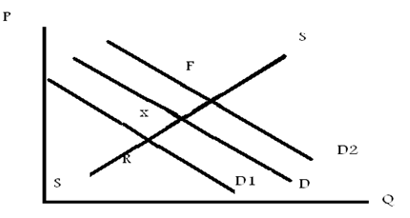
ا) x | ب) R |  |  |  |  |  |  | ج) F |  |  | د) جميع الاجابات السابقة صحيحة
- تأثير الاعلانات التي تقدمها الدولة على منحنى العرض يتمثل في :
ا) انتقال منحنى العرض الى اليمين |  |  |  |  |  |  |  | ب) انتقال منحنى العرض الى اليسار.
ج) يبقى المنحنى ثابتا |  |  |  |  |  |  |  | د) ينتقل من نقطة الى نقطة على نفس المنحنى.

السؤال الثاني: ضعي علامة(صح) للعبارة الصحيحة وعلامة (خطأ) للعبارة الخاطئة مع ذكر السبب في جميع الحالات:
- تعنى المرونة السعرية التي مقدارها الواحد الصحيح ان التغير النسبي في الكمية يساوي التغير النسبي في السعر | (صح)
- تمدد وانكماش العرض يعني زيادة او نقص الكميات المعروضة بتغيير سعر السلعة حين يعني زيادة ونقصان العرض زيادة او نقص الكميات المعروضة بتغيير عوامل اخرى دون سعر السلعة مثل الدخل، القرارات السياسية، المستوى التكنولوجي....الخ | (صح)
- مرونة الطلب الدخلية هي مدى استجابة التغير النسبي للكمية الى التغير النسبي للسعر. | (خطأ) | التغير النسبي للدخل.
- مرونة الطلب التقاطعية تعني استجابة التغير النسبي للكمية المطلوبة من سلعه ما نتيجة التغير النسبي في سعر سلعه اخرى | (صح)
- تقسم مرونة الطلب الدخلية السلع الى نوعين من السلع عاديه والأخرى رديئة | (صح)
- ينص قانون الطلب على وجود علاقة طردية بين الكميات المطلوبة من السلعة وسعر السلعة بناء عليه فإن إشارة مرونة الطلب السعرية سالبة الاشارة | (خطأ) | ينص قانون العرض.

المحاضرتين السابعة والثامنة لـ مبادئ الاقتصاد الجزئي
نظرية سلوك المستهلك
المنفعة وسلوك المستهلك
& إن الغرض من الاستهلاك (consumption):
هو الإشباع satisfactionأو المنفعة utilityالتي يتوقعها المستهلك من استهلاكه للسلعة أو الخدمة وهذا ما يعطيه مبررا للإنفاق الذي يتحمله من أجل الحصول عليها.
() يتم الاستهلاك في حرية كاملة للمستهلك حيث أنه ليس مكرهاً على الشراء أو عدمه رغم التأثير الذي قد يتعرض له من خلال وسائل الترويج والدعاية او القيود الاجتماعية والنفسية والعقدية التي يعيشها المستهلك. وهدفه الوحيد هو: تعظيم منفعته في حدود دخله.
& هنالك مدخلان لدراسة نظرية سلوك المستهلك:
1. مدخل المنفعة الكمية. 2. مدخل المنفعة الترتيبية (طريقة منحنيات السواء).
& نظرية المنفعة:
** الفرضية الأساسية لنظرية المنفعة:
استهلاك السلع والخدمات يولد المنفعة أو الاستمتاع والرضا للمستهلك.
** العوامل المحددة والمؤثرة في خيارات المستهلك:
1. إمكانيات الاستهلاك:
تتحدد إمكانيات وخيارات المستهلك بشكل أساسي تبعا:
- الدخل.
- مستوى الأسعار السائدة للسلع والخدمات.
& خط الميزانية: خط الميزانية يمثل الحدود القصوى لخيارات المستهلك من كميات السلع المتاحة للاستهلاك في حدود دخل المستهلك والاسعار السائدة للسلع وتكتب المعادلة الخطية للميزانية كما يلي:
مثالا: ينفق المستهلك الميزانية الشهرية B=30 لشراء سلعتين فقط: الطعام X₁ بسعر 3 ريال للوجبة وقطع ملابس X₂ بسعر 6 ريال للقطعة. (جدول الخيارات المتاحة):
الخيارات الممكنة | الطعام |  | الملابس |  | 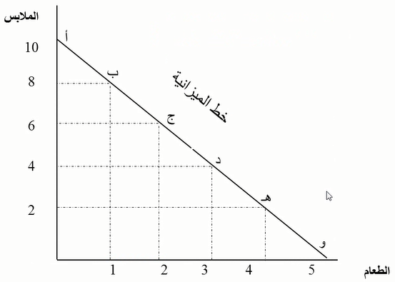
الخيارات الممكنة | الكمية | الإنفاق | الكمية | الإنفاق
أ | 0 | 0 | 10 | 30
ب | 1 | 6 | 8 | 24
ج | 2 | 12 | 6 | 18
د | 3 | 18 | 4 | 12
هـ | 4 | 24 | 2 | 6
و | 5 | 30 | 0 | 0
2. تفضيلات المستهلك:
كيف يقرر المستهلك أي هذه البدائل يختار؟ تعتمد الإجابة على تفضيلات المستهلك.
ويعكس كل تفضيل المنفعة المادية أي الإشباع أو المتعة التي يحصل عليها الإنسان عند الاستهلاك.
& مدخل المنفعة الكمية:  - المنفعة الكلية: يمكن تعريف المنفعة الكلية (TU) على أنها إجمالي الإشباع أو الرضا الذي يحصل عليه المستهلك من استهلاك وحدات معينة من السلعة أو الخدمة.  - سلوك المنفعة الكلية: كلما زاد المستهلك عدد الوحدات التي يستهلكها كلما تزايدت المنفعة الكلية (TU) التي يحصل عليها وذلك حتى درجة معينة يصل فيها المستهلك أقصى درجة من الإشباع وعندها نقول أن المستهلك قد وصل نقطة التشبع بعد ذلك تبدأ المنفعة الكلية في التناقص مع زيادة الوحدات المستهلكة.  () هذا السلوك للمنفعة الكلية (TU) يظهر جليا باستعراض ما يعرف بالمنفعة الحدية والتي تعرف على انها التغير في المنفعة الكلية الناتج من تغير الوحدات المستهلكة بوحدة واحدة هذه المنفعة الحدية (MU) متناقصة. | MU_{X} | TU_{X} | Q_{X}
 | - - - | 0 | 0
 | 10 | 10 | 1
 | 8 | 18 | 2
 | 6 | 24 | 3
 | 4 | 28 | 4
 | 2 | 30 | 5
 | 0 | 30 | 6
 | -2 | 28 | 7

& المنفعة الكلية:  تمثل حجم المنفعة التي يستمدها الفرد من استهلاك عدد من وحدات سلعة معينة.  تفترض نظرية المنفعة تزايد المنفعة الكلية بزيادة الكمية المستهلكة من السلعة.  ملاحظة: ليس للمنفعة وحدة قياس محددة فالمنفعة الناتجة عن استهلاك كمية معينة من سلعة ما تختلف من شخص لأخر تبعا لاختلاف اذواق المستهلكين. | 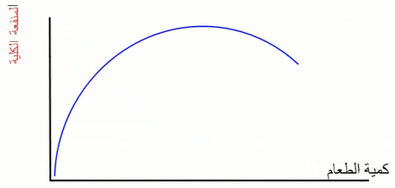
منحنى المنفعة الكلية يعبر عن دالة موجبة تبعا لكمية الطعام حيث تزيد المنفعة الكلية بزيادة كمية الطعام حتى تصل الى اقصى مستوى ثم تتناقص المنفعة بزيادة استهلاك الطعام.
& المنفعة الحدية:  تقيس التغير في المنفعة الكلية نتيجة لزيادة الاستهلاك بوحدة أي المنفعة الإضافية لآخر وحدة من سلعة معينة.  تكون المنفعة الحدية موجبة عند المستهلك الرشيد لكنها تخضع لقانون التناقص بحيث تتناقص مع زيادة الاستهلاك وتسمى هذي الخاصية بتناقص المنفعة الحدية.  منحنى المنفعة الحدية يمثل دالية سالبة لكمية الطعام فكلما زادت هذه الكمية تناقصت المنفعة الحدية للطعام الإضافي وذلك بسبب تزايد المنفعة الكلية بمعدل متناقص. | 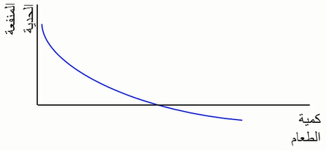
& حساب المنفعة الحدية(Mux):
عمود المنفعة الحدية (Mux) تم حسابه كحاصل طرح كل قيمتين متتاليتين من المنفعة مقسومة على الوحدتين المتتاليتين (المقابلتين) من الكمية.
$$MU=\frac{∆{TU}_{X}}{∆Q_{X}}$$
فمثلا: إذا زاد استهلاك السلعة (X) من وحدة واحدة إلى وحدتين فإن المنفعة الكلية (TUX) ترتفع في المقابل من 10 إلى 18 يوتل وبذلك تكون المنفعة الحدية (MUX):
$$MU=\frac{18−10}{2−1}=8Util$$
& قانون تناقص المنفعة الحدية:  نلاحظ من الجدول أن المنفعة الحدية الناجمة عن زيادة استهلاك السلعة (X) متناقصة فأكبر قيمة للمنفعة الحدية (MUx) هي عند استهلاك الوحدة الأولى ثم تبدأ التناقص باستهلاك الوحدة الثانية فالثالثة.. الخ وهذا ما اصطلح على تسمية بقانون تناقص المنفعة الحدية. | 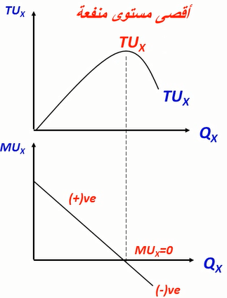

() إن اكبر منفعة حدية يتحصل عليها المستهلك هي المتحصلة من الوحدة الاستهلاكية الأولى بعدها تتناقص المنفعة الحدية بإضافة أي وحدة جديدة حتى تساوي الصفر (MUx=0) عندما تبلغ المنفعة الكلية نهايتها العظمى.
() بعدها تظهر المنفعة الحدية كقيم سالبة مشيرة إلى تناقص المنفعة الكلية إذا ما أضاف المستهلك أي وحدة استهلاكية إضافية بعد الوحدة التي تبلغ فيها المنفعة الكلية أقصاها (التوازن).
من الجدول والشكل البياني نلاحظ أن العلاقة بين المنفعة الكلية (TUx) والمنفعة الحدية (MUx) تقوم على الآتي:
1. تبدأ المنفعة الكلية متزايدة ولكن بمعدل متناقص وهذا بسبب ان المنفعة الحدية متناقصة (اثر اضافة وحدات اضافية للمنفعة الكلية متناقص).
2. عندما تصل المنفعة الكلية (TUx) حدها الأقصى تساوي المنفعة الحدية الصفر (Mux=0).
() عندما تبدأ المنفعة الكلية (TUx) في التناقص تكون المنفعة الحدية سالبة ( الوحدة السابعة في الجدول) هذا يعني انه بعد الحد الأقصى للمنفعة فإن أي وحدة إضافية يكون أثرها سالبا أي خصما على المنفعة الكلية لذلك لن يقوم المستهلك باستهلاكها ولو وجدها مجانا.

جدول المنفعة الكلية: U_1 تمثل الطعام U_2 تمثل الملابس  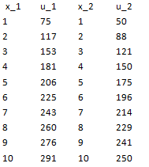 | جدول النفقات: D_1 تمثل نفقات الطعام D_2 تمثل نفقات الملابس  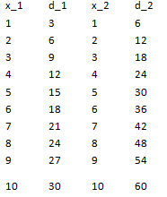
& توازن المستهلك: أن هدف المستهلك هو تعظيم المنفعة (الإشباع الكلي) الذي يمكن أن يتحصل عليه من إنفاق دخله. بتحقق هذا الهدف يقال أن المستهلك في حالة توازن وهي الحالة التي عندها ينفق المستهلك دخله بطريقة تتساوى عندها المنفعة الحدية من آخر ريال منفق على السلع والخدمات المختلفة.
& تعظيم المنفعة:
() تتمثل الفرضية الأساسية لنظرية المنفعة في أن المستهلك يسعى إلى تحقيق أقصى منفعة كلية باختيار المزيج الأمثل بين عدد من السلع (مثلا سلعتين).
() والمزيج الأمثل من سلعتين بديلتين يحقق لمستهلك أقصى منفعة كلية مع الأخذ بالاعتبار قيود دخله والأسعار السائدة للسلع محل الاختيار.
() ويتحقق الاختيار التوازني للمستهلك عندما يتوصل إلى الخيار الأمثل الذي يعظم منفعته الكلية تبعا لحدود ميزانيته ولأسعار السلع السائدة في السوق.
** شرط التوازن للسلعة الواحد هو: المنفعة الحدية للسلعة X = سعر السلعة ( P_{X} )
** شرط التوازن لأكثر من سلعة هو:$\frac{Xللسلعةالحديةالمنفعة}{Xالسلعةسعر}$ = $\frac{Yللسلعةالحديةالمنفعة}{Yالسلعةسعر}$
$\frac{{MU}_{x}}{P_{x}}$ = $\frac{{MU}_{y}}{P_{y}}$
& مثال:
المثال التالي يوضح الكيفية التي يتوازن بها مستهلك ما يقوم بصرف دخله على سلعتين X وY علما بأن سعر السلعة X يساوي ريالان وسعر السلعة Y يساوي هو ريالا واحدا ويبلغ دخل المستهلك 12 ريالا. ومعطي المستويات المختلفة من المنفعة الحدية المكتسبة من استهلاك السلعتين X و Y.
7 | 6 | 5 | 4 | 3 | 2 | Q
4 | 6 | 8 | 10 | 12 | 14 | MU_{x}
5 | 6 | 7 | 8 | 9 | 10 | MU_{y}
& الحل: $\frac{{MU}_{x}}{P_{x}}$ = $\frac{{MU}_{y}}{P_{y}}$
بتطبيق هذي القاعدة نجد ان هنالك عددا من التوليفات التي تحقق هذا الشرط:
7 | 6 | 5 | 4 | 3 | 2 | Q
2 | 3 | 4 | 5 | 6 | 7 | MU_{x}
5 | 6 | 7 | 8 | 9 | 10 | MU_{y}
& التوليفات التي تحقق شرط التوازن هي:
( x = 4 , y = 7) (x = 3 , y = 6) (x = 2 , y = 5)
& باستصحاب دخل المستهلك:
p _{x} x + p _{y} y = 2 * 2 + 1 * 1*5 = 9 < m
p _{x} x + p _{y} y = 2 * 3 + 1 * 6 = 12 = m
p _{x} x ₊ p _{y} y = 2 * 4 + 1 * 7 = 15 > m
عليه فإن التوليفة المثلى والتي تعظم منفعة المستهلك في حدود دخله هي: ( x = 3 , y = 6 )
** الحل الرياضي لتعظيم المنفعة:
يحقق المستهلك أقصى منفعة كلية عندما تتعادل المنافع الحدية للريال الواحد المنفق على أي من السلع.
مثلا نصل الى استهلاك مثالي لسلعتي الطعام واللباس أي توازن في الاختيار عندما تتساوى المنافع الحدية الاقتصادية بين السلعتين:
$$\frac{{UM}_{1}}{P_{1}}=\frac{{MU}_{2}}{P_{1}}$$
- تمثل MU₁ المنفعة الحدية للسلعة 1 أي الطعام. - وتدل P₁ على سعر الوحدة من السلعة 1.
- وتعبر $\frac{{MU}_{1}}{P_{1}}$ عن المنفعة الحدية للدينار الواحد المنفق على السلعة1.
توازن المستهلك عبر معيار المنفعة الحدية
المنفعة الحدية للريال الواحد: مع سعر الطعام = 3 ريال ويعر الملابس = 6 ريال.
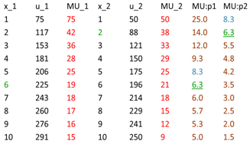
& مدخل المنفعة الترتيبية (طريقة منحنيات السواء): ان طريقة منحنيات السواء هي طريقة تجاوزت الافتراض غير الواقعي الذي بنيت عليه طريقة المنفعة الكمية وترتكز فكرة منحنيات السواء على عدم قابلية المنفعة المتحققة للقياس والاكتفاء بمقارنة تلك المنفعة بالمنفعة المتحققة من استهلاك سلعة اخرى.
& تعريف منحنى السواء(Indifference curve) : يمكن تعريف منحنى السواء على انه: المنحنى الذي بين توليفات مختلفة من السلعتين (X) و (Y) تعطي المستهلك نفس مستوى المنفعة او الاشباع.
() جاءت تسمية منحنى السواء من حقيقة أن المستهلك وباختياره أي توليفة (على مستوى المنحنى) هي على قدر سواء (متساوي) في ما تجلبه من منفعة مقارنه بأي توليفة اخرى على ذات منحنى السواء لذلك فهوى على سواء في اختياره أي من التوليفات.
& شكل منحنى السواء: يرسم منحنى السواء كمنحنى سالب الميل حيث يبين منحنى السواء الواحد توليفات مختلفة من السلعتين تعطى نفس مستوى الاشباع فمثلا في الرسم على مستوى منحنى السواء(I) التوليفة (1,10) والتوليفة (2,5) هما توليفتان مختلفتان من السلعتين X وY ولكن تتفقان في مستوى الاشباع المتحصل. | 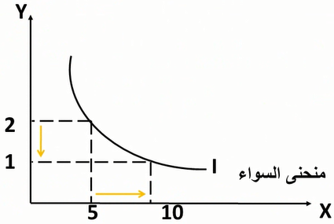
& خصائص منحنيات السواء:  1. وجود خريطة او عدد لانهائي من منحنيات السواء.  2. كلما ارتفع منحنى السواء في الخريطة كان ذلك دليلا على تحيق قدر اكبر من المنفعة (الاشباع) وكلما انخفض المنحنى كان ذلك دليلا على تحقيق قدر اقل من الاشباع.  3. منحنيات السواء لا تتقاطع.  4. منحنيات السواء سالبة الميل هذه الخاصية تبين ان المستهلك اذا تخلى عن جزء من السلعة (Y) فانه يجب ان يعوض عن تلك التضحية بإعطائه قدرا اكبر من (X) والعكس.(وهذا ما يعرف بمعدل الاحلال الحدي). | 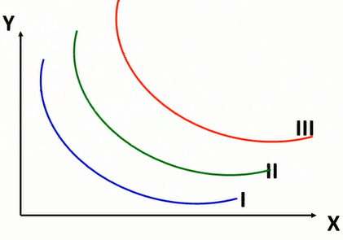

& خط قيد الميزانية: يوضح خط قيد الميزانية (خط الدخل) جميع التوليفات المختلفة من السلعتين (X,y) التي يمكن ان يشتريها المستهلك في حدود دخله النقدي وأسعار هاتين السلعتين ويمكن التعبير رياضيا عن قيد الميزانية كما يلي:  حيث أن:P_{x} = سعر السلعة .(x) X = الكمية المشتراة من السلعة .(x)  P_{y} = سعر السلعة (y)Y = الكمية المشتراة من السلعة .(y)  M = الدخل النقدي للمستهلك. | 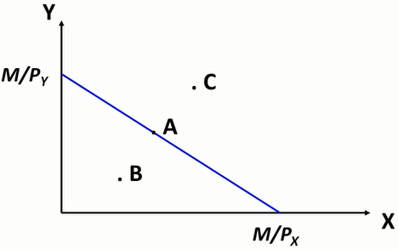
() باقتراح النقاط الثلاث الموجودة على الرسم نلاحظ ان النقطة (A) تقع على قيد الميزانية وبالتالي فإن المستهلك باختباره يكون قد انفق كل دخله في شراء السلعتين اما باختباره النقطة (B) فإنه بذلك لم يستطع اختيار توليفة مثلى حيث كان بإمكانه اختيار توليفه تعطيه كميات اكبر من (X) و (Y) (عدم عقلانية اختيار النقطة (B)) اما النقطة (C) فهي خارج حدود ميزانية المستهلك وبالتالي غير متاحة له.
() توازن المستهلك: يعرف توازن المستهلك بأنه التوليفة المثلى التي تحقق اقصى مستوى منفعة (اشباع) في حدود قيد ميزانية المستهلك وذلك في ثبات الأسعار عند مستوى معين. بمعنى آخر توازن المستهلك يقصد به اعلى منحنى سواء يستطيع المستهلك الوصول اليه في حدود قيد دخله.
عليه ولتحديد توازن المستهلك يجب استصحاب منحنيات سواء المستهلك وقيد ميزانية معا كما هو موضح ادناه:
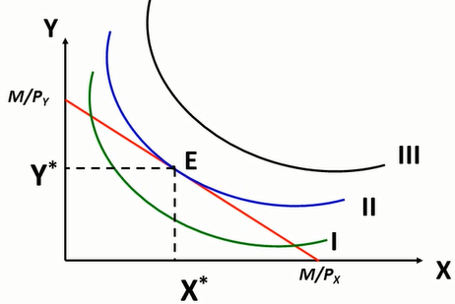
() من الشكل اعلاه ان منحنى السواء III يقع خارج حدود ميزانية المستهلك وبالتالي غير متاح للمستهلك. اما المنحنى I فيمكن للمستهلك في ذات حدود قيد الدخل الوصول الى منحنى سواء اخر اعلى منه لذلك تعتبر كل النقاط الواقعة علية ليست نقاط توازن.
() أما المنحنى II فهو اعلى منحنى سواء يستطيع المستهلك الوصول اليه في حدود قيد ميزانية ويخلق تماسا مع خط قيد الميزانية عند النقطة (E) لذلك تعتبر التوليفة (X*,Y*) الناتجة من هذا التماس هي التوليفة المثلى التي تعظم منفعة المستهلك في حدود قيد الميزانية.

رياضيا نعلم ان النقطة (X*,Y*) تمثل نقطة تماس منحنى السواء مع قيد دخل المستهلك عند هذه النقطة:
ميل المنحنى (منحنى السواء) = ميل المماس (قيد الميزانية)
$$\frac{{MU}_{x}}{{MU}_{x}}=\frac{P_{x}}{P_{x}}$$

المحاضرة التاسعة والعاشرة لـ مبادئ الاقتصاد الجزئي
نظرية الإنتاج
& الكفاءة الإنتاجية:
ـ الكفاءة الفنية:عندما نحصل على قدر معين من الانتاج او اقصى انتاج ممكن باستخدام قدر معين من الموارد.
ـ الكفاءة الاقتصادية:
● تحقيق قدر معين من الانتاج بأقل تكلفة ممكنة مما يدل على تحقق الكفاءة الفنية.
● باستخدام منحنى كفاءة الانتاج (او منحنى امكانيات الانتاج) نلاحظ ان كل النقط على المنحنى تتحقق عندها الكفاءة الفنية بينما يفترض وجود نقطة واحدة تتحقق عندها الكفاءة الاقتصادية.
& المدى القصير والمدى الطويل:
ـ المدى القصير: الفترة التي لا تكفي لقيام المنشأة بتغيير جميع عناصر الانتاج فيبقى ع الاقل عنصر واحد من عناصر الانتاج ثابتا بينما تتغير باقي عناصر الانتاج فالأصول مثل الآلات والتجهيزات تعتبر ثابتة على المدى القريب بينما عدد العمال والمواد الخام لهما قابلة للتغيير على المدى القريب وتكون عندئذ استجابة المنتج سريعة كلما تغيرت معطيات الطلب في سوق السلعة التي تنتجها المؤسسة مع افتراض ان المنتج لا يستخدم كل طاقته الانتاجية.
ـ المدى الطويل: الفترة التي تصبح فيها جميع عناصر الانتاج قابلة للتغيير ولذلك ينخرط القرار الاستثماري بالمدى البعيد والذي يقتضي التخطيط عبر افق زمني بعيد.
& العلاقة بين الانتاج وعناصر الانتاج:
● قانون تناقص الانتاجية الحدية لعناصر الانتاج المتغيرة او قانون تناقص الغلة والذي يدل على العلاقة بين الزيادة في حجم (كمية) احد عناصر الانتاج المتغيرة والانتاج الكلي مع افتراض باقي عناصر الانتاج ثابتة لذلك ينخرط قانون التناقصية لإنتاج المنشأة في المدى القريب ويؤدي الى اختيار المزيج الامثل لعناصر الانتاج وتحديد مستوى الانتاج الامثل.(قانون تناقص الغلة).
● أما العائد على الحجم (السعة) فيدل على العلاقة بين الزيادة في حجم (كمية) كل عناصر الانتاج والانتاج الكلي لذلك ينخرط قانون العائد على الحجم في المدى البعيد حيث تختار المنشأة ما يناسبها من تجهيزات وتختار المستوى الامثل من عناصر الانتاج كما تحدد المستوى الافضل من الانتاج عبر افق زمني معين.
& الانتاج: يعرف الانتاج على انه عملية تحويل مختلف عناصر الانتاج (الأرض، العمل، رأس المال، التنظيم) إلى سلع وخدمات يكون المستهلك على استعداد لدفع ثمن لها لقاء منافع متوقعة منها.
& عناصر الإنتاج:
إن عناصر الانتاج او ما اصطلح على تسميته مدخلات الانتاج يمكن تقسيمها الى مجموعتين هما:
1ـ الموارد البشرية: وتشمل عنصرا العمل والتنظيم ويقصد بالعمل كل مجهود ذهني او عضلي يبذله العامل من اجل خلق منافع جديدة وهو اهم العوامل اما عنصر التنظيم فنقصد به عملية التوليف والمزج والتنسيق بين مدخلات الانتاج وصولا لكفاءة انتاجية عالية.
2ـ الموارد المادية: وتشمل عنصرا الارض ورأس المال. إن عنصر الارض (الموارد الطبيعية) يشمل الارض وما تحتوي من ثروات مثل الغابات والانهار والمعادن كالحديد والبترول وكل الهبات الربانية. أما عنصر رأس المال فيشمل الآلات والمباني والمعدات ومخزون المواد البترولية وهو من صنع الانسان ويقسم رأس المال الى رأس مال نقدي ورأس مال عيني والذي يستخدم في العملية الانتاجية هو رأس المال العيني اما النقدي فهو وسيلة للحصول على الأخير.
& دالة الانتاج: تعرف دالة الانتاج على انها علاقة فنية تقنية تمزج بين مدخلات الانتاج وصولا لأعلى مستوى انتاجي ممكن في فترة زمنية معينة باستخدام افضل مستوى تقني متاح. ويمكن التعبير عن دالة الانتاج رياضيا كما يلي:
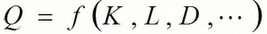 | حيث أن : Q= الكمية المنتجة ،K = عنصر رأس المال ، L= عنصر العمل ، D = عنصر الارض ، ....= باقي عناصر الانتاج
& هنالك ثلاثة طرق مختلفة لعرض دالة الانتاج وهي:
1ـ في شكل جدول يوضح كمية المدخلات المستخدمة وفي المقابل الكمية المنتجة.
2ـ في شكل بياني ويتم بتحويل الجدول الى رسم بياني. 3ـ في شكل معادلة رياضية.
* باعتبار المدى الزمني تقسم دوال الانتاج إلى:
ـ دوال الانتاج في الاجل القصير: ويعرف الاجل القصير بأنه المدى الزمني الذي لا يسمح للمنشأة بتغيير كل مدخلاتها وبذلك يكون احد عناصر الانتاج (على الاقل) ثابتا. على ذلك فإن دالة الانتاج في الاجل القصير هي الدالة التي تتضمن عنصرا (او اكثر) ثابتا وبقيتها متغيرة وعادة ما يكون العنصر المتغير هو عنصر العمل وذلك لسهولة تغييره مقارنة بالعناصر الاخرى مثل عنصر رأس المال وعنصر الارض او غيرها.
- دوال الانتاج في الاجل الطويل: الاجل الطويل هو المدى الزمني الذي يكون كافيا للمنشأة لتقوم بتغير كل مدخلاتها وبذلك لا يكون هنالك أي عنصر انتاج ثابت. على ذلك فان دالة الانتاج في الاجل الطويل تعرف على انها تلك الدالة التي يكون فيها جميع عناصر الانتاج متغيرة (لا وجود لعنصر ثابت). | الجدول التالي يبين دالة انتاج في الاجل القصير متغير واحد (L) في ثبات مع (K):  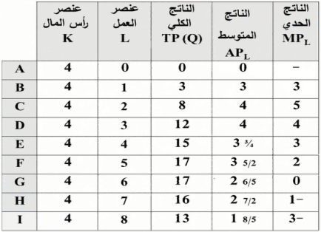
- الانتاج في الأجل القصير: للتبسيط دعنا نفترض ان دالة الانتاج معرفة في متغيرين فقط هما رأس المال (K) والعمل (L) وسنقوم بتثبيت عنصر رأس المال ونعمل على تغيير عنصر العمل. Q= f(K,L)

& الناتج المتوسط: يقاس الناتج المتوسط لعنصر الانتاج بنصيب الوحدة من ذلك العنصر من الانتاج الكلي ويحسب بقسمة الانتاج الكلي على عدد وحدات عنصر الانتاج المستخدم فيحسب الناتج المتوسط لعنصر العمل(APL) باستخدام الصيغة التالية: 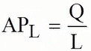
& الناتج الحدي: الناتج الحدي لأحد عناصر الانتاج المتغيرة هو التغير في الناتج الكلي المترتب على التغير في كمية هذا العنصر بوحدة واحدة عند ثبات كميات باقي عناصر الانتاج.  الناتج الحدي لعنصر العمل (MP1) هو الزيادة في الناتج الكلي المترتبة على استخدام عامل اضافي وتحسب كما يلي: 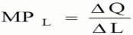 | 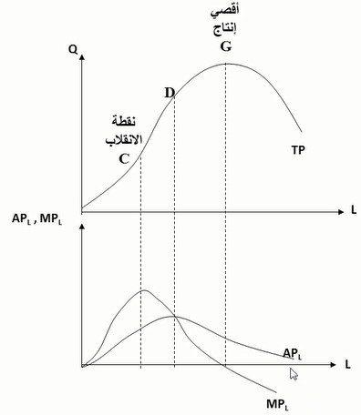
& مراحل الانتاج:  درج الاقتصاديون على تقسيم العملية الانتاجية الى ثلاث مراحل استنادا على العلاقة بين الناتج الكلي (TP) والناتج المتوسط (APL) والناتج الحدي (MPL).  المرحلة الأولى I: تبدأ من نقطة الأصل حتى النقطة التي يبلغ عندها (APL) أقصاه "أي نقطة تقاطع الناتج الحدي والمتوسط".  المرحلة الثانية II: تبدأ من النقطة التي عندها (APL)في أقصاه حتى النقطة التي عندها (MPL) تساوي الصفر "أي ان الناتج الكلي في اقصاه.  المرحلة الثالثة III: تغطي المدى الذي فيه (MPL) سالبا. | 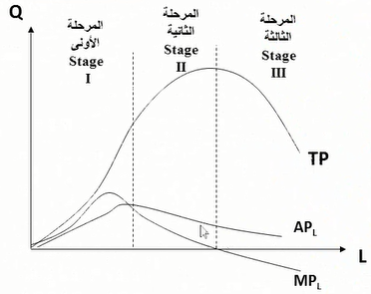
& العلاقة بين الناتج الحدي والناتج المتوسط: في البداية يزيد الناتج المتوسط مع تزايد استخدام عنصر العمل ويستمر الناتج المتوسط في الزيادة طالما كان منحنى الناتج الحدي يقع اعلى منحنى الناتج المتوسط سواء كان الناتج الحدي متزايدا (له انحدار موجب) او متناقصا (له انحدار سالب) ويكون لمنحنى الناتج المتوسط انحدارا سالب اذا وقع منحنى الناتج الحدي اسفل منه ولذلك نلاحظ ان منحنى الناتج الحدي يقطع منحنى الناتج المتوسط عندما يكون الاخير عند نقطة النهاية العظمى فالناتج الحدي هو القائد صعودا وهبوطا.
& المراحل الثلاث للإنتاج: تمتد المرحلة الأولى من الصفر وحتى يصل الناتج المتوسط لعنصر الانتاج المتغير الى نهايته العظمى. ويعتبر التوقف بالإنتاج عند أي مستوى داخل هذه المرحلة عمل غير منطقي من وجهة النظر الاقتصادية. فزيادة الانتاج تؤدي الى زيادة الايرادات وتسهم في الوقت ذاته في خفض متوسط التكاليف نتيجة لتزايد الناتج المتوسط وبذلك تؤدي الى تزايد الارباح. أما المرحلة الثالثة فتمتد من نقطة النهاية العظمى للناتج الكلي وما بعدها ويعد الانتاج في هذه المرحلة ايضا غير منطقي والسبب هنا اكثر وضوحا حيث ان أي عامل اضافي يكون اثره سالبا (لاحظ ان الناتج الحدي سالبا) لذلك لن يتم توظيف أي عامل ولو كان مجانا. وتمتد المرحلة الثانية من مستوى الانتاج المقابل للنهاية العظمى للناتج المتوسط وحتى يصل الناتج الكلي الى نهايته العظمى وهي المرحلة المنطقية الوحيدة للإنتاج ويتحدد المستوى الأمثل للإنتاج واستخدام عناصر الانتاج عبر هذه المرحلة بمقارنة التكاليف والإيرادات الحديه لعناصر الانتاج. | 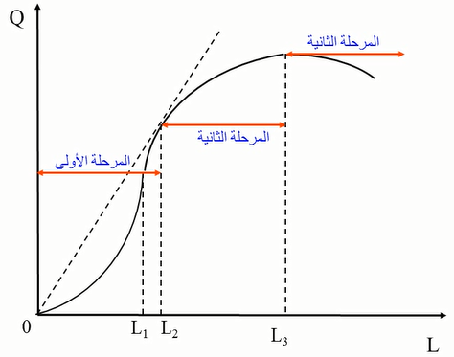  المرحلة الأولى لمسار الإنتاج تبدأ من الصفر وتنتهي عند L2 التي تؤدي الى اعلى مستوى في الانتاج المتوسط ثم تبدأ المرحلة الثانية وتنتهي عند L3 التي تؤدي الى اعلى مستوى في الانتاج Q ثم تبدأ المرحلة الثالثة بعد ذلك.
& نلاحظ أن المرحلة الأولى تتضمن فترتين:  الفترة الأولى: ان اضافة وحدات من عنصر العمل بنفس المعدل تؤدي الى تزايد الانتاج بمعدل متزايد مما يوضح ان قانون التناقص في الانتاجية الحدية لا ينطبق خلال هذه الفترة لأن أي عامل اضافي يسهم في زيادة الانتاج الكلي بقدر اكبر من العامل السابق.  الفترة الثانية: والتي تبدأ عند نقطة الانقلاب Aاي عند مستوى العمل L1وتبين هذه الفترة ان اضافة وحدات من عنصر العمل بنفس المعدل تؤدي الى تزايد الانتاج لكن بمعدل متناقص مما يشير الى ان قانون التناقص ينطبق انطلاقا من الفترة الثانية ويمتد خلال المرحلة الثانية. ويمثل خط التماس مع دالة الانتاج عند النقطة B اعلى ميل حدي لدالة الانتاج أي عند مستوى العملL2 وعند هذا العدد من العمال يصل الانتاج المتوسط الى اعلى مستوياته. | 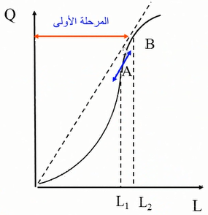
& مثال تطبيقي:
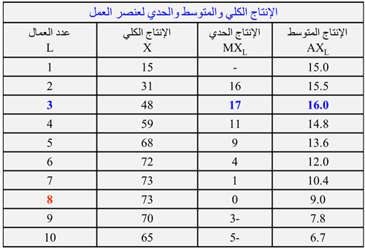
& قانون تناقص الغلة:
● يدل على انه عند اضافة وحدات متتالية من عنصر الانتاج المتغير الى قدر ثابت من عناصر الانتاج الاخرى فإن.
● الإنتاج الكلي يزيد زيادة متزايدة ثم زيادة متناقصة ثم يصل اقصاه ثم يتناقص أي ان الانتاج الحدي لعنصر الانتاج المتغير يأخذ في النهاية في التناقص (انظر العمود الثالث من اليسار للجدول السابق او الرسم البياني التالي).
● ويمكن استخدام هذا القانون لاختيار الاحجام المثلى من عناصر الانتاج والتي تؤدي الى تحقيق الكفاءة وتعظيم الربح للمؤسسة الانتاجية.
ـ الانتاج المتوسط:
● يدل على المساهمة الكمية لوحدة من عنصر من عناصر الانتاج في كمية الانتاج ويقاس كما يلي: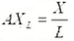
● كما أشرنا ان المرحلة الثانية لدالة الانتاج تبدأ مع اعلى ميل حدي لدالة الانتاج أي عند مستوى العمل L2 والذي يمثل اعلى مستوى للإنتاج المتوسط.
ـ الانتاج الحدي:  ● يقيس الانتاج الحدي التغير في الانتاج الكلي المترتب عن التغير في كمية عنصر معين (مثلا العمل) بوحدة واحدة مع افتراض ثبات كميات باقي عناصر الانتاج وتقاس كما يلي: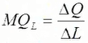  ● يتضح من الجدول التالي كمثال ان الانتاج الحدي لعنصر العمل يتزايد الى ان يصل الى اقصى مستوى ثم يأخذ في التناقص الى ان يصير سالبا بعد توظيف العامل الجديد التاسع لذلك يعتبر العامل الثامن خط احمر يقتضي الامتناع عن التوظيف. | 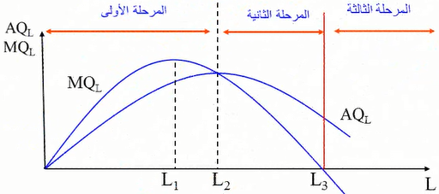  الانتاج المتوسط والانتاج الحدي لعنصر العمل حيث يزيد الانتاج المتوسط طالما كان الانتاج الحدي اكبر وينخفض عندما يصبح الانتاج الحدي اقل منه. ويصل نهايته العظمى عندما يتساويان تماما.
ـ الانتاج في الاجل الطويل:
بانتقالنا الى الانتاج في الاجل الطويل سنعمل على تغيير كل مدخلات الانتاج وبالتالي لن يكون هنالك وجود لقانون تناقص الغلة وسنعرف دالة الانتاج في متغيرين هما رأس المال (K) والعمل (L). Q=f(k ,L)
● تكتب دالة الانتاج الضمنية على المدى البعيد كما يلي: Q=f(L,K)
● على اعتبار ان عنصر العمل Lمتغير وكذلك عنصر الرأسمال K متغير كما يفترض ان كمية الانتاج تزيد كلما زاد عدد العمال او زاد حجم رأس المال أي:
● من اجل دراسة العلاقة بين الانتاج وعناصر الانتاج في المدى البعيد نستخدم منحنيات سواء الانتاج بحيث نستعمل الدالة الضمنية التالية: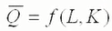
& منحنيات سواء الانتاج:  ـ لمنحنيات سواء الانتاج ثلاث خصائص أساسية:  1ـ منحنيات سواء الانتاج ذات ميل سالب ومقعرة باتجاه نقطة الاصل.  2ـ منحنيات سواء الانتاج لا تتقاطع.  3ـ المنحنيات الأبعد عن نقطة الأصل تشير الى مستوى اعلى من الإنتاج.  ملاحظة: يتيح الميل السالب والشكل المقعر نحو نقطة الصفر لمنحنى سواء الانتاج تفعيل قانون التناقص لعناصر الانتاج ويرشح التوليفات من عنصر العمل وعنصر الرأسمال على صدر المنحنى كخيارات للمنتج.  & منحنيات الناتج المتساوي:  يعرف منحنى الناتج المتساوي بأنه المنحنى الذي يبين توليفات مختلفة من عناصر الانتاج (K,L) تعطي جميعها نفس كمية الانتاج.  نعطي هنا مثالا لثلاثة منحنيات للناتج المتساوي في الجدول التالي: | 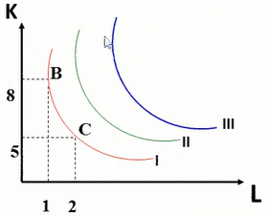

ان المنشأة يمكنها ان تنتج المنتج الذي يحدده المنحنى I باستخدام 8 وحدات من رأس المال ووحدة واحدة من العمل (النقطةB) او باستخدام 5 وحدات من رأس المال ووحدتين من العمل (النقطةC) (لإنتاج نفس الكمية) او أي توليفة اخرى من عنصري رأس المال والعمل على المنحنى I. نخلص الى ان كل منحنى ناتج متساوي يبين مستوى انتاجي ثابت لمختلف توليفات عناصر الانتاج علية.
& خواص منحنيات الناتج المتساوي:
1ـ هنالك خريطة من منحنيات الناتج المتساوي (وجود عدد لا نهائي من منحنيات الناتج المتساوي وكل منحنى ناتج متساوي يعطي مستوى ثابت من الانتاج).
2ـ منحنى الناتج المتساوي الأعلى يعطي مستوى انتاج اكبر.
3ـ منحنيات الناتج المتساوي سالبة الميل. وسالبية ميل منحنى الناتج المتساوي يدل على امكانية الاحلال بين عناصر الانتاج فعند التقليل من القدر المستخدم من عنصر رأس المال مثلا لابد من زيادة القدر المستخدم من عنصر العمل للحفاظ على نفس مستوى الانتاج.
4ـ منحنيات الناتج المتساوي لا تتقاطع ابدا.
& منحنيات التكاليف المتساوية:
يمثل منحنى التكاليف المتساوية مختلف توليفات عناصر الانتاج (العمل ورأس المال) التي يمكن ان تحصل عليها المنشأة بتكلفة نقدية معينة مع بقاء اسعار عناصر الانتاج ثابتة. فإذا كانت (C) و (r) و (w) تمثل التكلفة الكلية للمنشأة وسعر وحدة رأس المال واجر وحدة العمل على التوالي. فإن التكلفة الكلية للمنشأة التي تستخدم عنصر العمل (L) ورأس المال(K) تكون: C=rK + wL
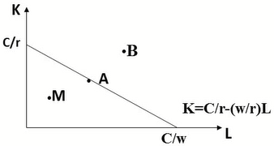 | نلاحظ ان أي توليفة خارج خط التكاليف المتساوية مثلا النقطة (B) تكون خارج حدود ميزانية المنشأة وبالتالي هي توليفة غير متاحة وان أي توليفة داخل حدود المثلث (كالنقطةM) تكون المنشأة فيها غير راشدة الاختيار حيث انها لم تستفد من كل المبالغ المخصصة لشراء مدخلات الانتاج "بمعنى انه كان بالإمكان شراء كميات اكبر من عنصري الانتاج" عليه نخلص الى ان النقاط التي تقع على مستوى خط التكاليف المتساوية هي النقاط المثلى.
& توازن المنتج: يكون المنتج في حالة توازن عندما يختار التوليفة المثلى من مدخلات الانتاج (K,L) والتي تعظم انتاجه في حدود التكلفة (C) التي يستطيع تحملها ويمكن عرض هذه الفكرة بيانيا كما يلي:  ان توازن المنشأة يعني انتاج اكبر قدر من الانتاج بأقل تكاليف ممكنة لذلك يكون سعي المنشأة دائما نحو تدنية التكاليف باستخدام التوليفة من عناصر الانتاج التي تقابل نقطة تماس منحنى الناتج المتساوي ومنحنى التكاليف المتساوية.  شرط توازن المنتج الرياضي "والذي يقابل نقطة التماس" يكون: 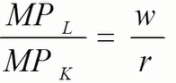 |  | 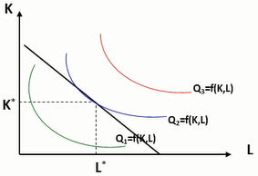

& انواع العائد على الحجم (السعة):
● يدل العائد على الحجم (السعة): على زيادة الانتاج الكلي عند زيادة جميع عناصر الانتاج بنسبة معينة.
● العائد الثابت على الحجم (السعة): زيادة كميات جميع عناصر الانتاج بنسبة معينة تؤدي الى زيادة في الانتاج الكلي بنسبة متماثلة.
● العائد المتزايد على الحجم (السعة): زيادة جميع عناصر الانتاج بنسبة معينة تؤدي الى زيادة الانتاج الكلي بنسبة اكبر.
● العائد المتناقص على الحجم (السعة): زيادة جميع عناصر الانتاج بنسبة معينة تؤدي الى زيادة الانتاج الكلي بنسبة اقل.

